21095551_MaiLuuHuuVinh
Link git : https://github.com/vinhmai2109551/Mobile/tree/main/21095551_Mailuuhuuvinh_Day2

BÀI LÀM

A. Basics with Promise

1. Create a Promise that returns the string "Hello Async" after 2 seconds.
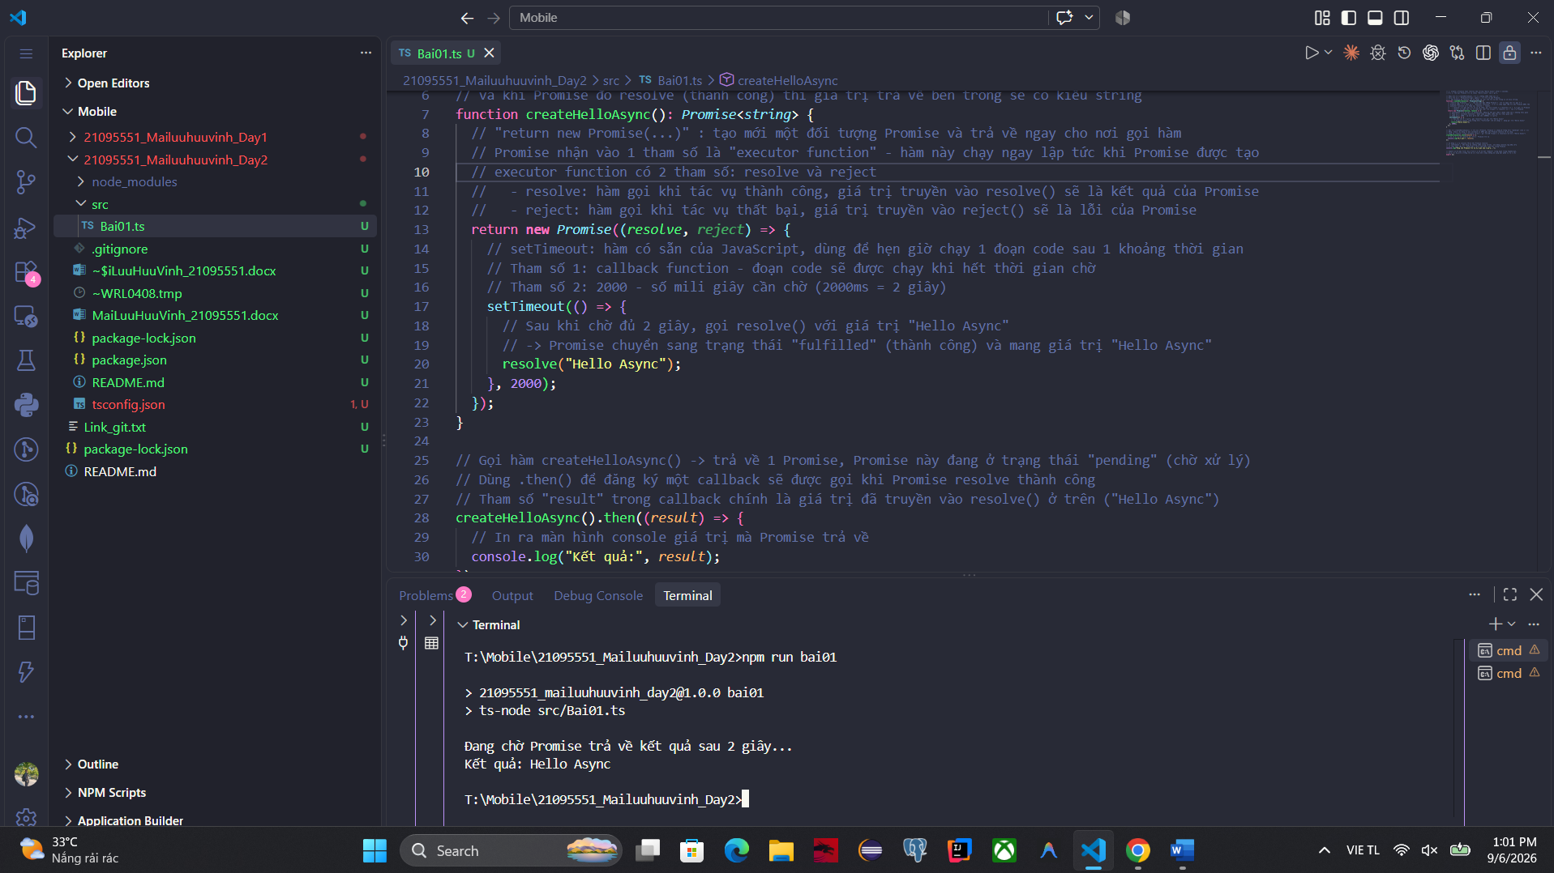

// 1. Create a Promise that returns the string "Hello Async" after 2 seconds.
// Bài 1: Tạo một Promise trả về chuỗi "Hello Async" sau 2 giây.

// Khai báo hàm createHelloAsync, hàm này không nhận tham số nào
// Kiểu trả về là Promise<string>: nghĩa là hàm trả về một Promise,
// và khi Promise đó resolve (thành công) thì giá trị trả về bên trong sẽ có kiểu string
function createHelloAsync(): Promise<string> {
// "return new Promise(...)" : tạo mới một đối tượng Promise và trả về ngay cho nơi gọi hàm
// Promise nhận vào 1 tham số là "executor function" - hàm này chạy ngay lập tức khi Promise được tạo
// executor function có 2 tham số: resolve và reject
// - resolve: hàm gọi khi tác vụ thành công, giá trị truyền vào resolve() sẽ là kết quả của Promise
// - reject: hàm gọi khi tác vụ thất bại, giá trị truyền vào reject() sẽ là lỗi của Promise
return new Promise((resolve, reject) => {
// setTimeout: hàm có sẵn của JavaScript, dùng để hẹn giờ chạy 1 đoạn code sau 1 khoảng thời gian
// Tham số 1: callback function - đoạn code sẽ được chạy khi hết thời gian chờ
// Tham số 2: 2000 - số mili giây cần chờ (2000ms = 2 giây)
setTimeout(() => {
// Sau khi chờ đủ 2 giây, gọi resolve() với giá trị "Hello Async"
// -> Promise chuyển sang trạng thái "fulfilled" (thành công) và mang giá trị "Hello Async"
resolve("Hello Async");
}, 2000);
});
}

// Gọi hàm createHelloAsync() -> trả về 1 Promise, Promise này đang ở trạng thái "pending" (chờ xử lý)
// Dùng .then() để đăng ký một callback sẽ được gọi khi Promise resolve thành công
// Tham số "result" trong callback chính là giá trị đã truyền vào resolve() ở trên ("Hello Async")
createHelloAsync().then((result) => {
// In ra màn hình console giá trị mà Promise trả về
console.log("Kết quả:", result);
});

// In dòng này ra console TRƯỚC khi Promise resolve
// Vì setTimeout là bất đồng bộ (không chặn luồng chính), nên dòng console.log dưới đây
// sẽ chạy ngay lập tức, không đợi 2 giây như đoạn code bên trong Promise
console.log("Đang chờ Promise trả về kết quả sau 2 giây...");

// export {} ở cuối file: biến file này thành một "module" riêng biệt trong TypeScript,
// giúp các biến/hàm trùng tên ở các file khác nhau không bị xung đột phạm vi toàn cục
export {};

2. Write a function that returns a Promise resolving with the number 10 after 1 second.
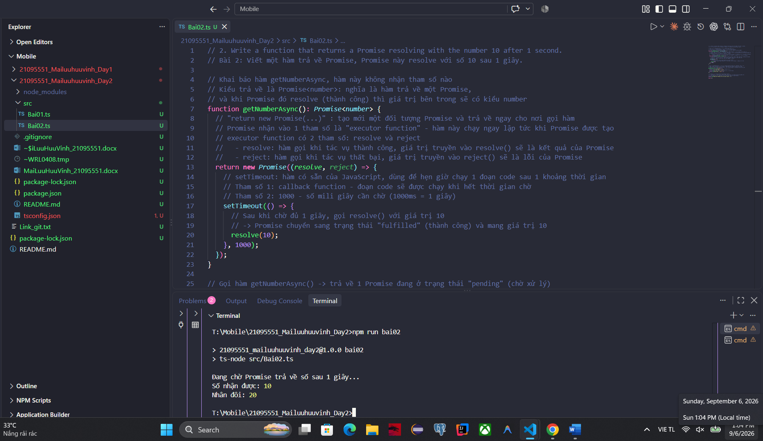

// 2. Write a function that returns a Promise resolving with the number 10 after 1 second.
// Bài 2: Viết một hàm trả về Promise, Promise này resolve với số 10 sau 1 giây.

// Khai báo hàm getNumberAsync, hàm này không nhận tham số nào
// Kiểu trả về là Promise<number>: nghĩa là hàm trả về một Promise,
// và khi Promise đó resolve (thành công) thì giá trị bên trong sẽ có kiểu number
function getNumberAsync(): Promise<number> {
// "return new Promise(...)" : tạo mới một đối tượng Promise và trả về ngay cho nơi gọi hàm
// Promise nhận vào 1 tham số là "executor function" - hàm này chạy ngay lập tức khi Promise được tạo
// executor function có 2 tham số: resolve và reject
// - resolve: hàm gọi khi tác vụ thành công, giá trị truyền vào resolve() sẽ là kết quả của Promise
// - reject: hàm gọi khi tác vụ thất bại, giá trị truyền vào reject() sẽ là lỗi của Promise
return new Promise((resolve, reject) => {
// setTimeout: hàm có sẵn của JavaScript, dùng để hẹn giờ chạy 1 đoạn code sau 1 khoảng thời gian
// Tham số 1: callback function - đoạn code sẽ được chạy khi hết thời gian chờ
// Tham số 2: 1000 - số mili giây cần chờ (1000ms = 1 giây)
setTimeout(() => {
// Sau khi chờ đủ 1 giây, gọi resolve() với giá trị 10
// -> Promise chuyển sang trạng thái "fulfilled" (thành công) và mang giá trị 10
resolve(10);
}, 1000);
});
}

// Gọi hàm getNumberAsync() -> trả về 1 Promise đang ở trạng thái "pending" (chờ xử lý)
// Dùng .then() để đăng ký một callback sẽ được gọi khi Promise resolve thành công
// Tham số "value" trong callback chính là giá trị đã truyền vào resolve() ở trên (số 10)
getNumberAsync().then((value) => {
// In ra màn hình console giá trị mà Promise trả về
console.log("Số nhận được:", value);
// Có thể dùng luôn giá trị đó để tính toán, ví dụ nhân đôi
console.log("Nhân đôi:", value * 2);
});

// In dòng này ra console TRƯỚC khi Promise resolve
// Vì setTimeout là bất đồng bộ (không chặn luồng chính), nên dòng console.log dưới đây
// sẽ chạy ngay lập tức, không đợi 1 giây như đoạn code bên trong Promise
console.log("Đang chờ Promise trả về số sau 1 giây...");

export {};

3. Write a function that rejects a Promise with the error "Something went wrong" after 1
second.
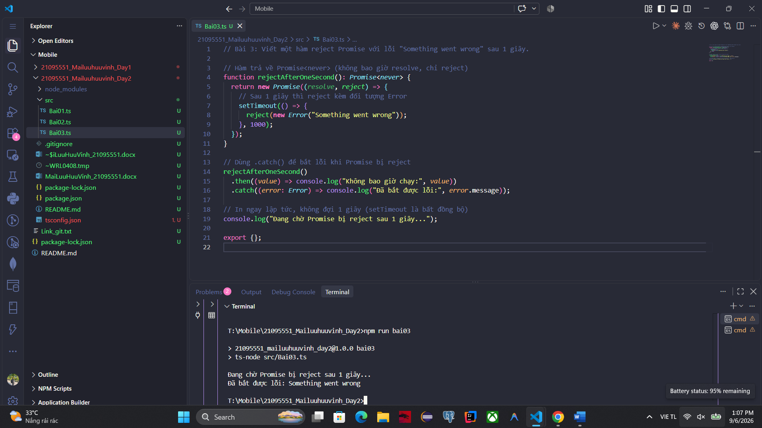
// Bài 3: Viết một hàm reject Promise với lỗi "Something went wrong" sau 1 giây.

// Hàm trả về Promise<never> (không bao giờ resolve, chỉ reject)
function rejectAfterOneSecond(): Promise<never> {
return new Promise((resolve, reject) => {
// Sau 1 giây thì reject kèm đối tượng Error
setTimeout(() => {
reject(new Error("Something went wrong"));
}, 1000);
});
}

// Dùng .catch() để bắt lỗi khi Promise bị reject
rejectAfterOneSecond()
.then((value) => console.log("Không bao giờ chạy:", value))
.catch((error: Error) => console.log("Đã bắt được lỗi:", error.message));

// In ngay lập tức, không đợi 1 giây (setTimeout là bất đồng bộ)
console.log("Đang chờ Promise bị reject sau 1 giây...");

export {};

4. Use .then() and .catch() to handle a Promise that returns a random number.
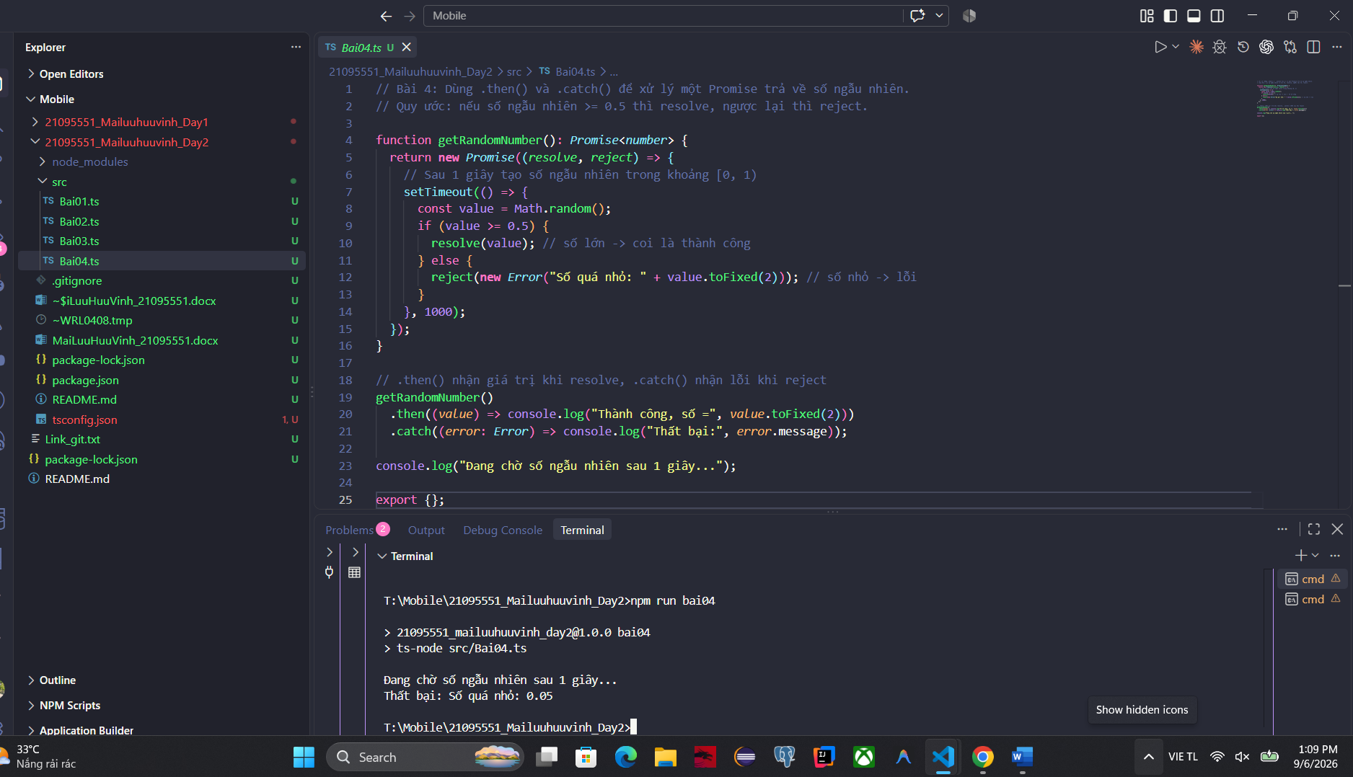

// Bài 4: Dùng .then() và .catch() để xử lý một Promise trả về số ngẫu nhiên.
// Quy ước: nếu số ngẫu nhiên >= 0.5 thì resolve, ngược lại thì reject.

function getRandomNumber(): Promise<number> {
return new Promise((resolve, reject) => {
// Sau 1 giây tạo số ngẫu nhiên trong khoảng [0, 1)
setTimeout(() => {
const value = Math.random();
if (value >= 0.5) {
resolve(value); // số lớn -> coi là thành công
} else {
reject(new Error("Số quá nhỏ: " + value.toFixed(2))); // số nhỏ -> lỗi
}
}, 1000);
});
}

// .then() nhận giá trị khi resolve, .catch() nhận lỗi khi reject
getRandomNumber()
.then((value) => console.log("Thành công, số =", value.toFixed(2)))
.catch((error: Error) => console.log("Thất bại:", error.message));

console.log("Đang chờ số ngẫu nhiên sau 1 giây...");

export {};

5. Create a function simulateTask(time) that returns a Promise resolving with "Task
done" after time ms.
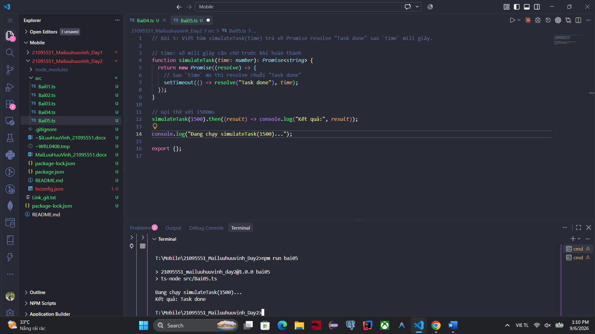

// Bài 5: Viết hàm simulateTask(time) trả về Promise resolve "Task done" sau `time` mili giây.

// time: số mili giây cần chờ trước khi hoàn thành
function simulateTask(time: number): Promise<string> {
return new Promise((resolve) => {
// Sau `time` ms thì resolve chuỗi "Task done"
setTimeout(() => resolve("Task done"), time);
});
}

// Gọi thử với 1500ms
simulateTask(1500).then((result) => console.log("Kết quả:", result));

console.log("Đang chạy simulateTask(1500)...");

export {};

6. Use Promise.all() to run 3 simulated Promises in parallel and print the result.
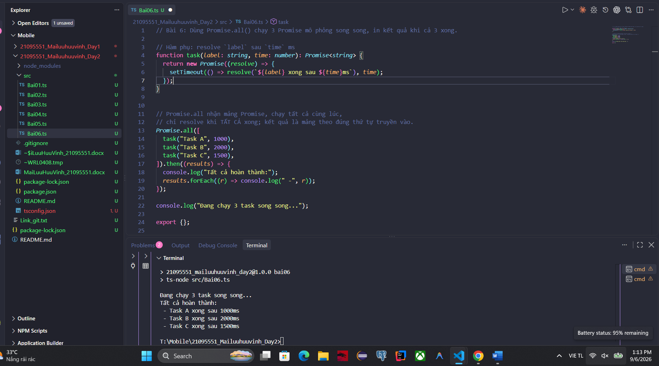
// Bài 6: Dùng Promise.all() chạy 3 Promise mô phỏng song song, in kết quả khi cả 3 xong.

// Hàm phụ: resolve `label` sau `time` ms
function task(label: string, time: number): Promise<string> {
return new Promise((resolve) => {
setTimeout(() => resolve(`${label} xong sau ${time}ms`), time);
});
}

// Promise.all nhận mảng Promise, chạy tất cả cùng lúc,
// chỉ resolve khi TẤT CẢ xong; kết quả là mảng theo đúng thứ tự truyền vào.
Promise.all([
task("Task A", 1000),
task("Task B", 2000),
task("Task C", 1500),
]).then((results) => {
console.log("Tất cả hoàn thành:");
results.forEach((r) => console.log(" -", r));
});

console.log("Đang chạy 3 task song song...");

export {};

7. Use Promise.race() to return whichever Promise resolves first.
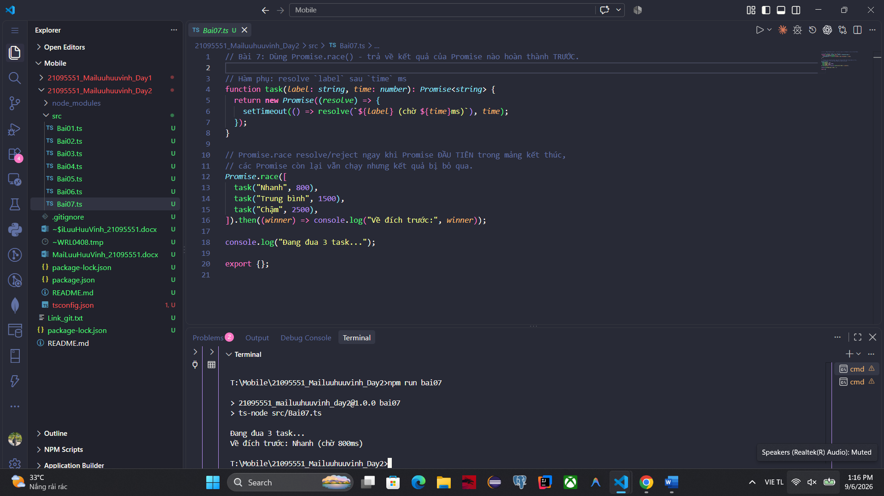
// Bài 7: Dùng Promise.race() - trả về kết quả của Promise nào hoàn thành TRƯỚC.

// Hàm phụ: resolve `label` sau `time` ms
function task(label: string, time: number): Promise<string> {
return new Promise((resolve) => {
setTimeout(() => resolve(`${label} (chờ ${time}ms)`), time);
});
}

// Promise.race resolve/reject ngay khi Promise ĐẦU TIÊN trong mảng kết thúc,
// các Promise còn lại vẫn chạy nhưng kết quả bị bỏ qua.
Promise.race([
task("Nhanh", 800),
task("Trung bình", 1500),
task("Chậm", 2500),
]).then((winner) => console.log("Về đích trước:", winner));

console.log("Đang đua 3 task...");

export {};

8. Create a Promise chain: square the number 2, then double it, then add 5.
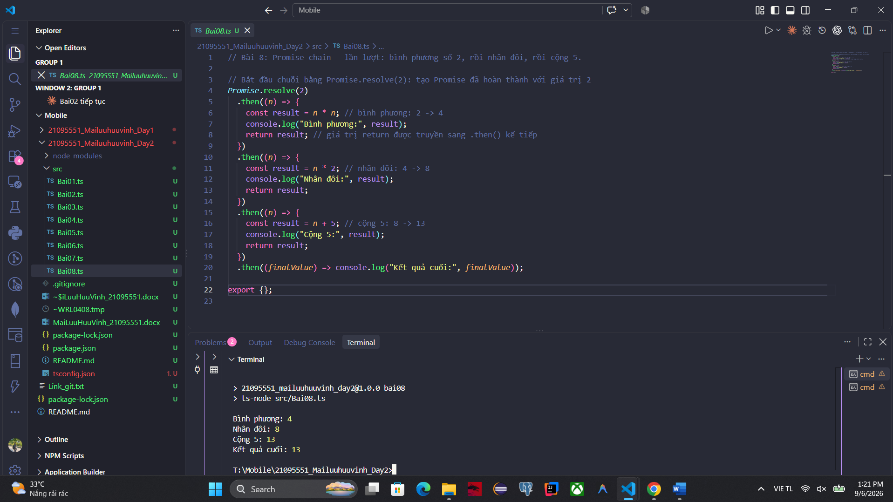
// Bài 8: Promise chain - lần lượt: bình phương số 2, rồi nhân đôi, rồi cộng 5.

// Bắt đầu chuỗi bằng Promise.resolve(2): tạo Promise đã hoàn thành với giá trị 2
Promise.resolve(2)
.then((n) => {
const result = n * n; // bình phương: 2 -> 4
console.log("Bình phương:", result);
return result; // giá trị return được truyền sang .then() kế tiếp
})
.then((n) => {
const result = n * 2; // nhân đôi: 4 -> 8
console.log("Nhân đôi:", result);
return result;
})
.then((n) => {
const result = n + 5; // cộng 5: 8 -> 13
console.log("Cộng 5:", result);
return result;
})
.then((finalValue) => console.log("Kết quả cuối:", finalValue));

export {};

9. Write a Promise that reads an array after 1 second and filters even numbers.
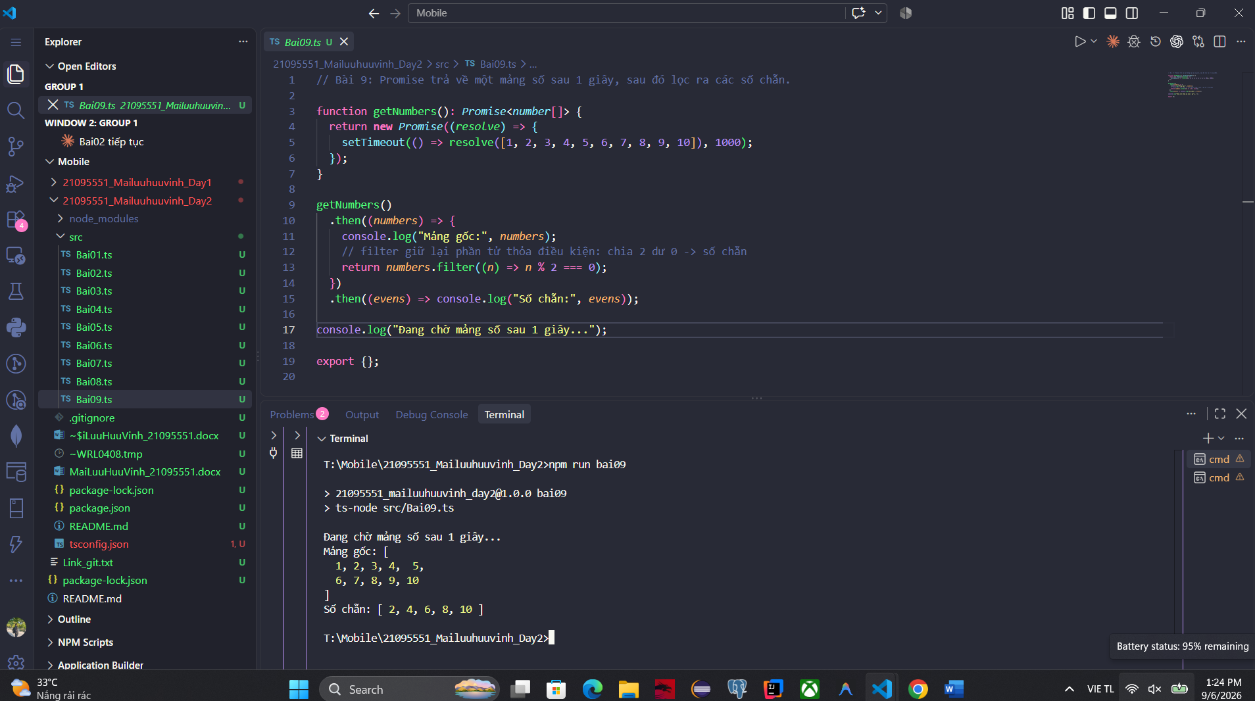
// Bài 9: Promise trả về một mảng số sau 1 giây, sau đó lọc ra các số chẵn.

function getNumbers(): Promise<number[]> {
return new Promise((resolve) => {
setTimeout(() => resolve([1, 2, 3, 4, 5, 6, 7, 8, 9, 10]), 1000);
});
}

getNumbers()
.then((numbers) => {
console.log("Mảng gốc:", numbers);
// filter giữ lại phần tử thỏa điều kiện: chia 2 dư 0 -> số chẵn
return numbers.filter((n) => n % 2 === 0);
})
.then((evens) => console.log("Số chẵn:", evens));

console.log("Đang chờ mảng số sau 1 giây...");

export {};

10. Use .finally() to log "Done" when a Promise finishes (success or failure).
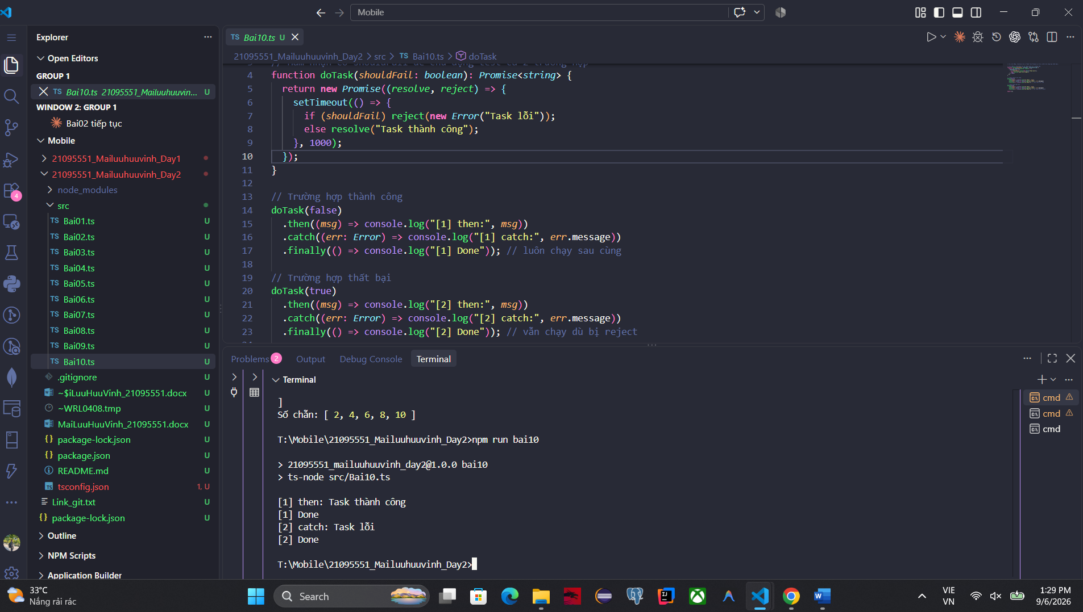
// Bài 10: Dùng .finally() để in "Done" khi Promise kết thúc (dù thành công hay thất bại).

// Hàm nhận cờ shouldFail để chủ động test cả 2 trường hợp
function doTask(shouldFail: boolean): Promise<string> {
return new Promise((resolve, reject) => {
setTimeout(() => {
if (shouldFail) reject(new Error("Task lỗi"));
else resolve("Task thành công");
}, 1000);
});
}

// Trường hợp thành công
doTask(false)
.then((msg) => console.log("[1] then:", msg))
.catch((err: Error) => console.log("[1] catch:", err.message))
.finally(() => console.log("[1] Done")); // luôn chạy sau cùng

// Trường hợp thất bại
doTask(true)
.then((msg) => console.log("[2] then:", msg))
.catch((err: Error) => console.log("[2] catch:", err.message))
.finally(() => console.log("[2] Done")); // vẫn chạy dù bị reject

export {};

B. Async/Await
11. Convert Exercise 1 into async/await.
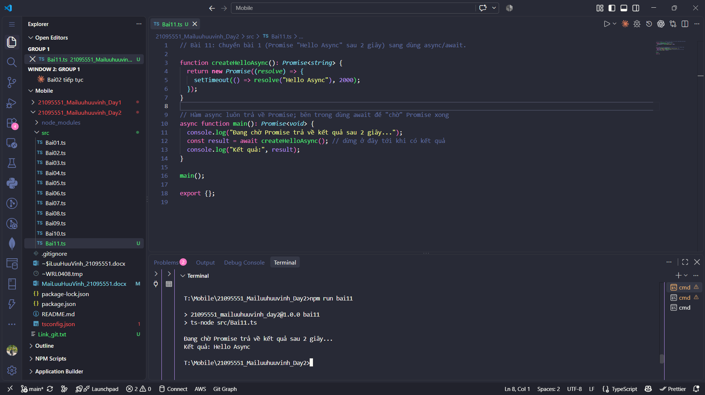
// Bài 11: Chuyển bài 1 (Promise "Hello Async" sau 2 giây) sang dùng async/await.

function createHelloAsync(): Promise<string> {
return new Promise((resolve) => {
setTimeout(() => resolve("Hello Async"), 2000);
});
}

// Hàm async luôn trả về Promise; bên trong dùng await để "chờ" Promise xong
async function main(): Promise<void> {
console.log("Đang chờ Promise trả về kết quả sau 2 giây...");
const result = await createHelloAsync(); // dừng ở đây tới khi có kết quả
console.log("Kết quả:", result);
}

main();

export {};

12. Write an async function that calls simulateTask(2000) and logs the result.
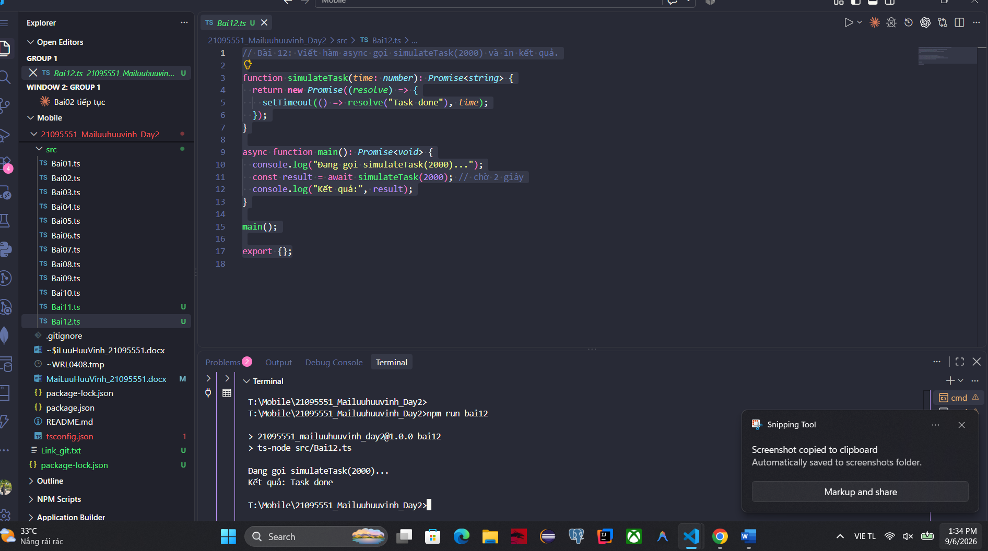
// Bài 12: Viết hàm async gọi simulateTask(2000) và in kết quả.

function simulateTask(time: number): Promise<string> {
return new Promise((resolve) => {
setTimeout(() => resolve("Task done"), time);
});
}

async function main(): Promise<void> {
console.log("Đang gọi simulateTask(2000)...");
const result = await simulateTask(2000); // chờ 2 giây
console.log("Kết quả:", result);
}

main();

export {};

13. Handle errors using try/catch with async/await.
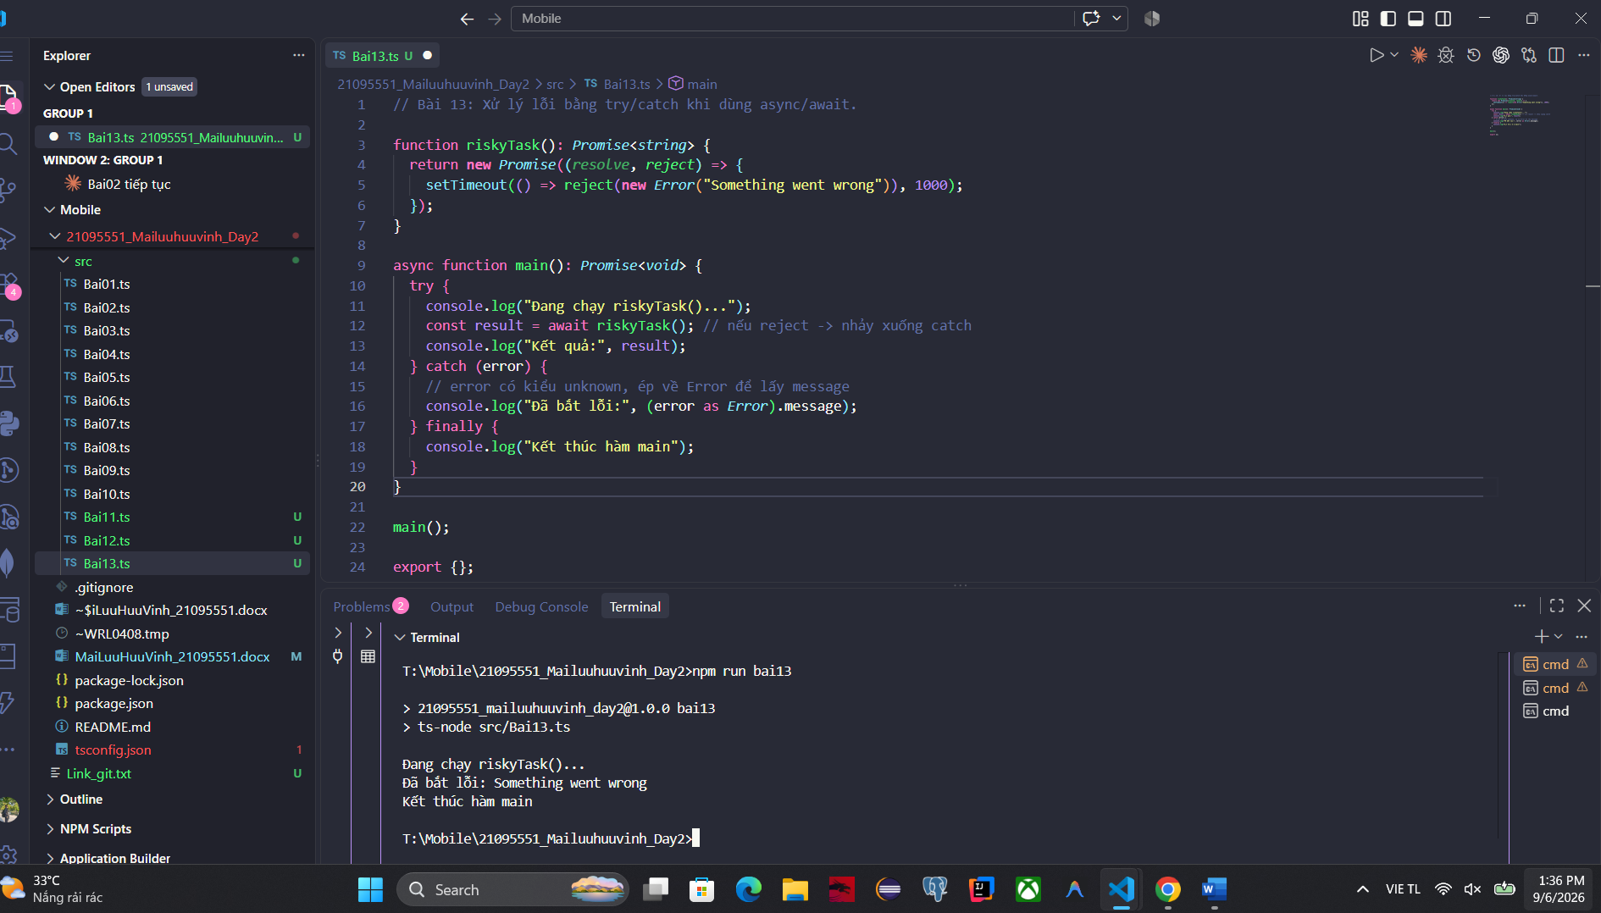

// Bài 13: Xử lý lỗi bằng try/catch khi dùng async/await.

function riskyTask(): Promise<string> {
return new Promise((resolve, reject) => {
setTimeout(() => reject(new Error("Something went wrong")), 1000);
});
}

async function main(): Promise<void> {
try {
console.log("Đang chạy riskyTask()...");
const result = await riskyTask(); // nếu reject -> nhảy xuống catch
console.log("Kết quả:", result);
} catch (error) {
// error có kiểu unknown, ép về Error để lấy message
console.log("Đã bắt lỗi:", (error as Error).message);
} finally {
console.log("Kết thúc hàm main");
}
}

main();

export {};

14. Write an async function that takes a number, waits 1 second, and returns the number × 3.
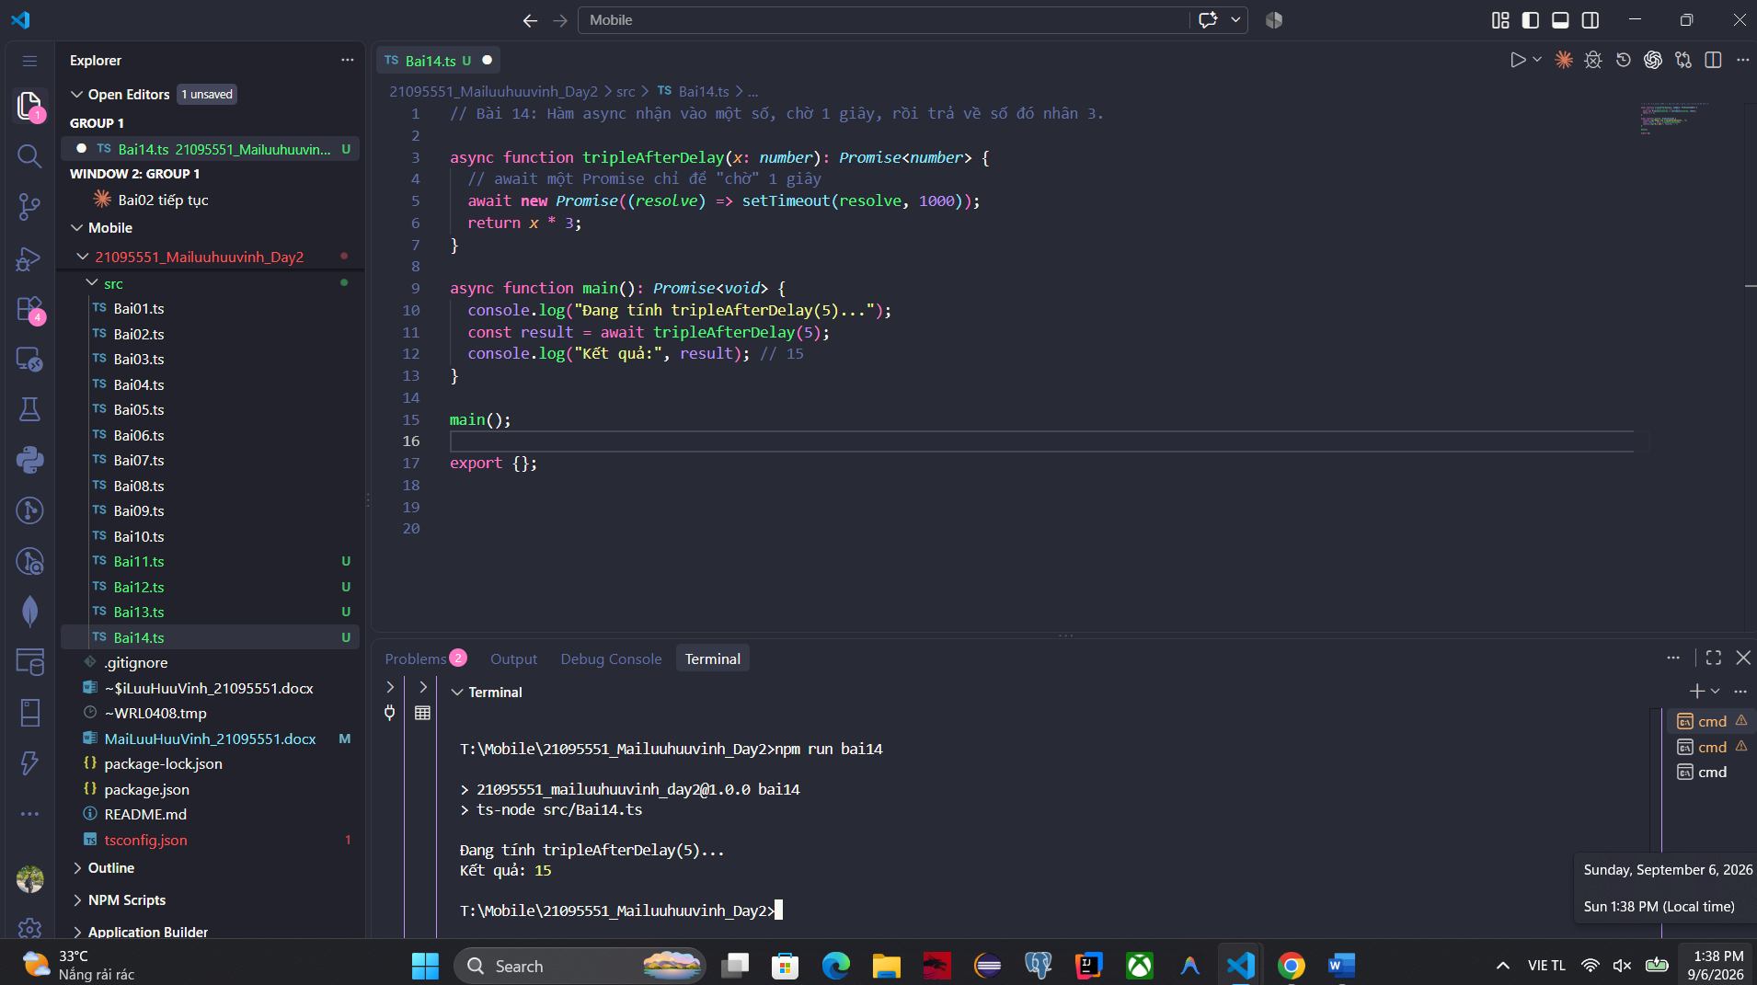
// Bài 14: Hàm async nhận vào một số, chờ 1 giây, rồi trả về số đó nhân 3.

async function tripleAfterDelay(x: number): Promise<number> {
// await một Promise chỉ để "chờ" 1 giây
await new Promise((resolve) => setTimeout(resolve, 1000));
return x * 3;
}

async function main(): Promise<void> {
console.log("Đang tính tripleAfterDelay(5)...");
const result = await tripleAfterDelay(5);
console.log("Kết quả:", result); // 15
}

main();

export {};

15. Call multiple async functions sequentially using await.
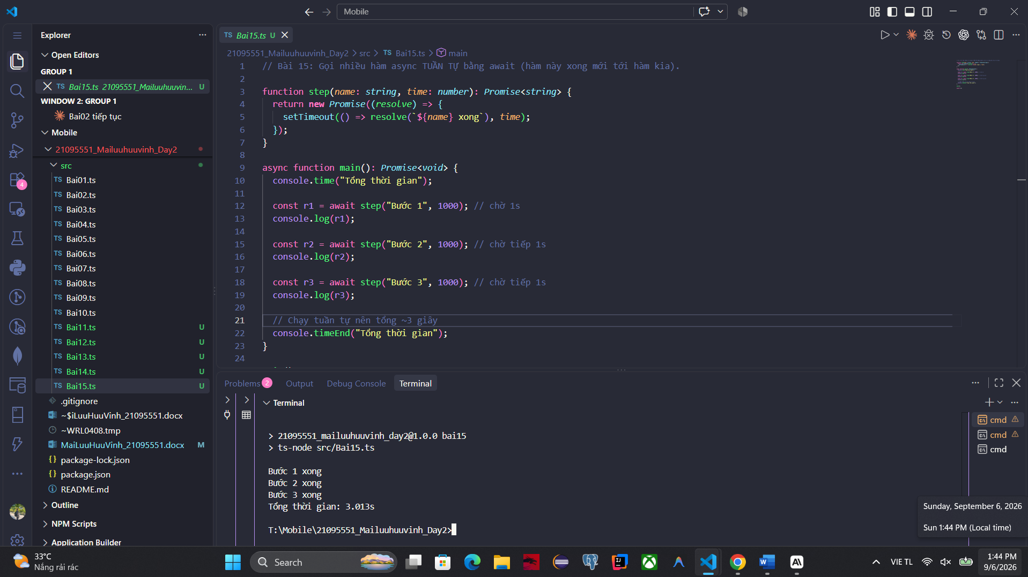
// Bài 15: Gọi nhiều hàm async TUẦN TỰ bằng await (hàm này xong mới tới hàm kia).

function step(name: string, time: number): Promise<string> {
return new Promise((resolve) => {
setTimeout(() => resolve(`${name} xong`), time);
});
}

async function main(): Promise<void> {
console.time("Tổng thời gian");

const r1 = await step("Bước 1", 1000); // chờ 1s
console.log(r1);

const r2 = await step("Bước 2", 1000); // chờ tiếp 1s
console.log(r2);

const r3 = await step("Bước 3", 1000); // chờ tiếp 1s
console.log(r3);

// Chạy tuần tự nên tổng ~3 giây
console.timeEnd("Tổng thời gian");
}

main();

export {};

16. Call multiple async functions in parallel using Promise.all().
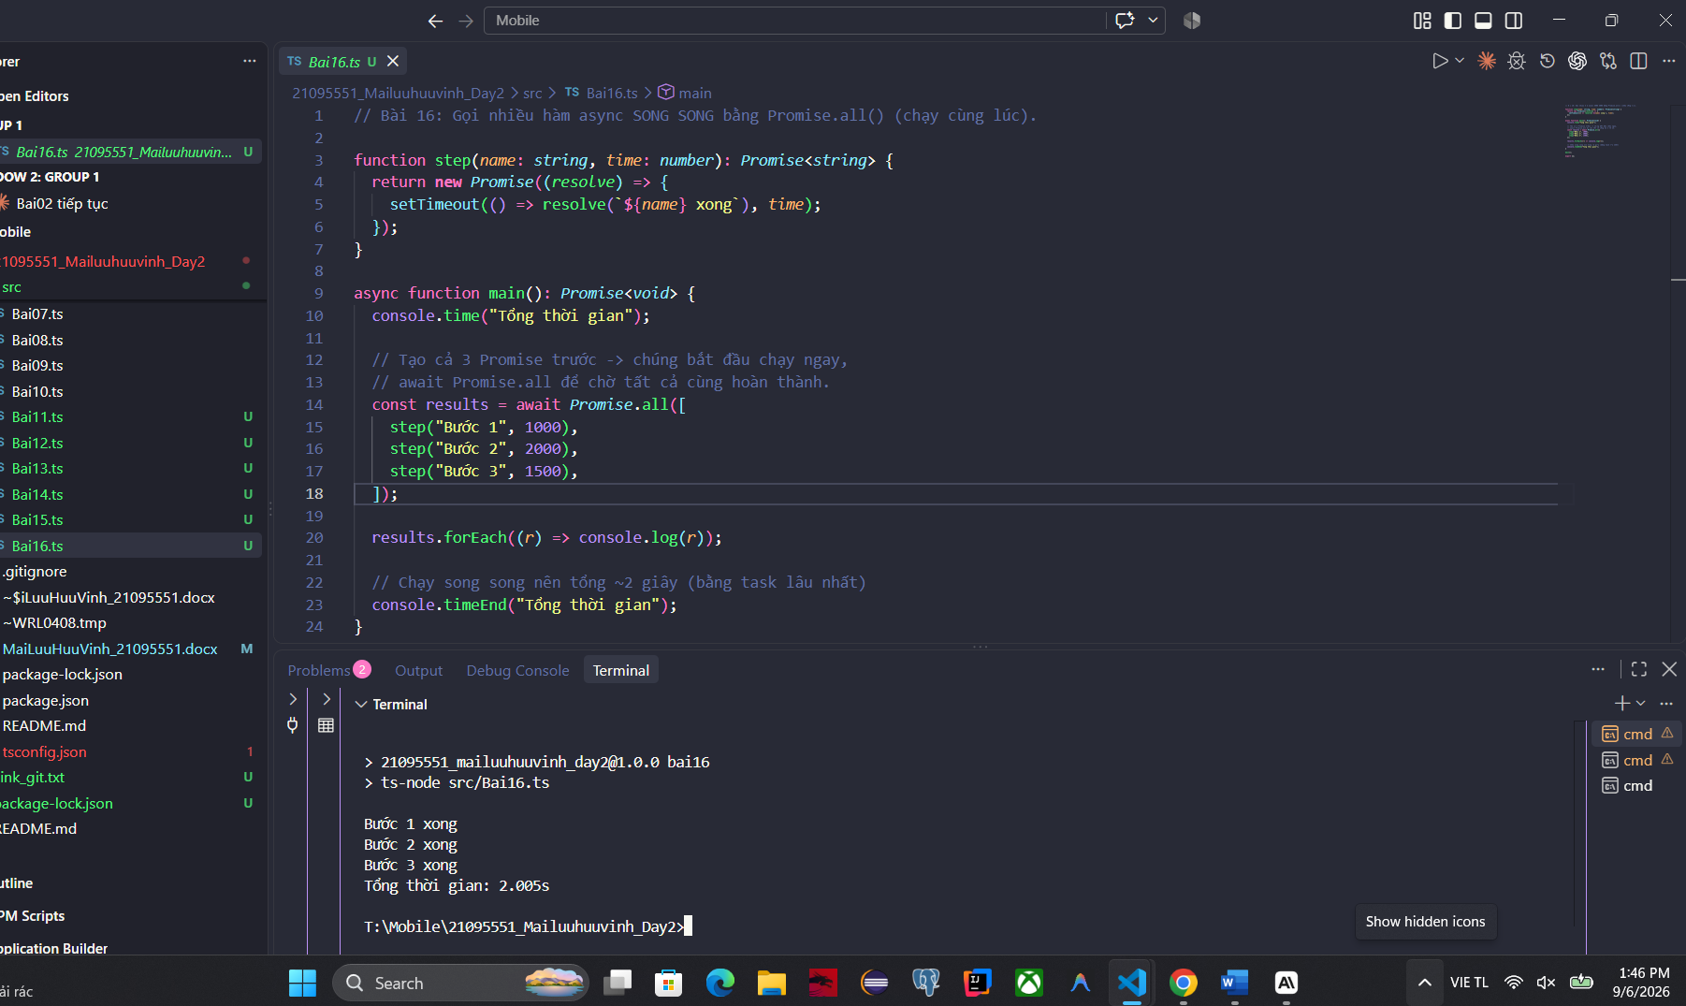
// Bài 16: Gọi nhiều hàm async SONG SONG bằng Promise.all() (chạy cùng lúc).

function step(name: string, time: number): Promise<string> {
return new Promise((resolve) => {
setTimeout(() => resolve(`${name} xong`), time);
});
}

async function main(): Promise<void> {
console.time("Tổng thời gian");

// Tạo cả 3 Promise trước -> chúng bắt đầu chạy ngay,
// await Promise.all để chờ tất cả cùng hoàn thành.
const results = await Promise.all([
step("Bước 1", 1000),
step("Bước 2", 2000),
step("Bước 3", 1500),
]);

results.forEach((r) => console.log(r));

// Chạy song song nên tổng ~2 giây (bằng task lâu nhất)
console.timeEnd("Tổng thời gian");
}

main();

export {};

17. Use for await...of to iterate over an array of Promises.
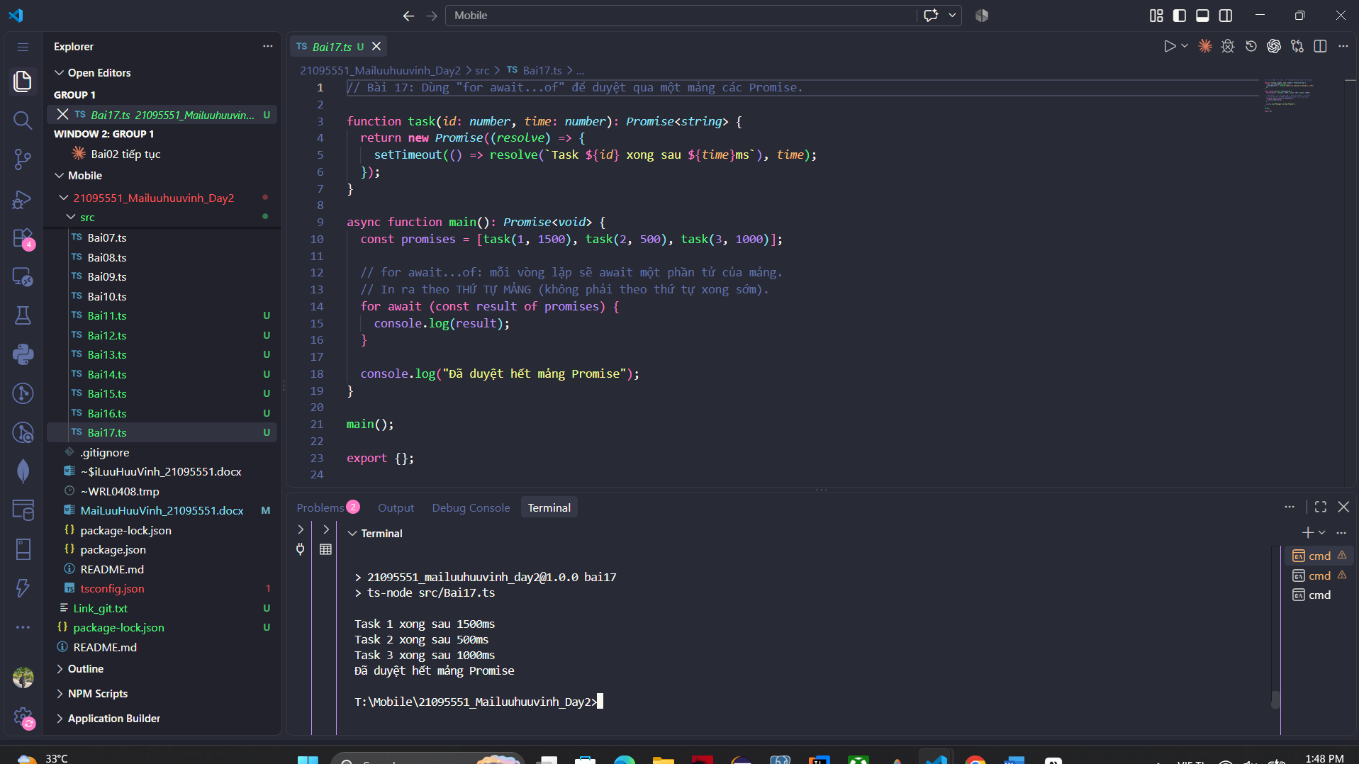
// Bài 17: Dùng "for await...of" để duyệt qua một mảng các Promise.

function task(id: number, time: number): Promise<string> {
return new Promise((resolve) => {
setTimeout(() => resolve(`Task ${id} xong sau ${time}ms`), time);
});
}

async function main(): Promise<void> {
const promises = [task(1, 1500), task(2, 500), task(3, 1000)];

// for await...of: mỗi vòng lặp sẽ await một phần tử của mảng.
// In ra theo THỨ TỰ MẢNG (không phải theo thứ tự xong sớm).
for await (const result of promises) {
console.log(result);
}

console.log("Đã duyệt hết mảng Promise");
}

main();

export {};

18. Write an async function fetchUser(id) that simulates an API call (resolves a user
object after 1 second).
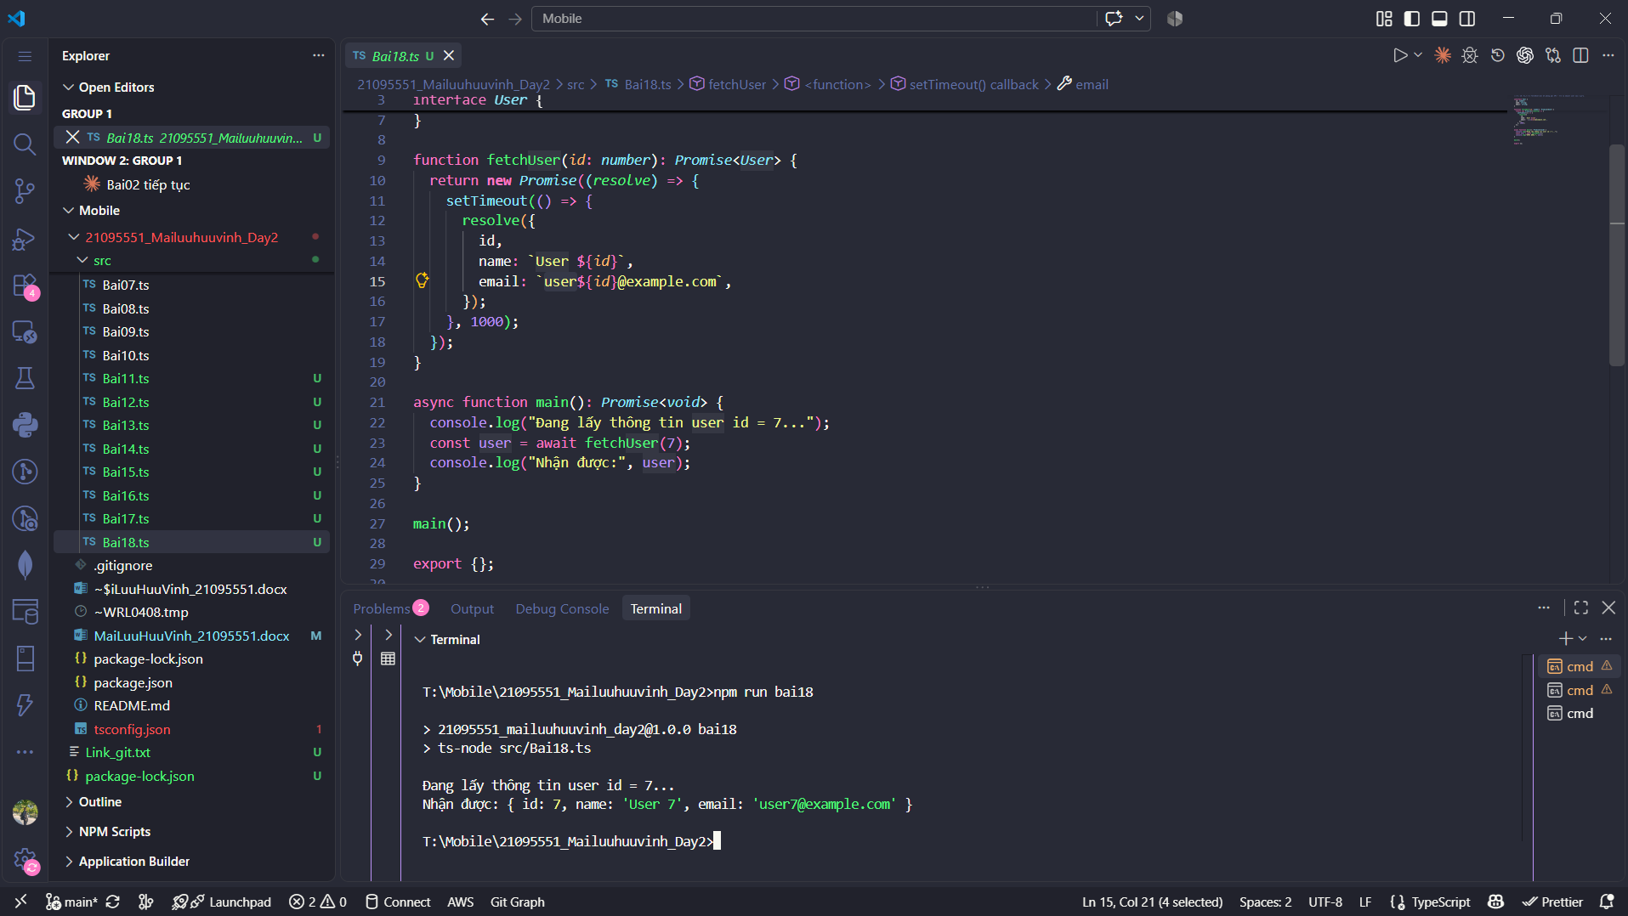

19. Create an async function fetchUsers(ids: number[]) that calls fetchUser for each
ID.
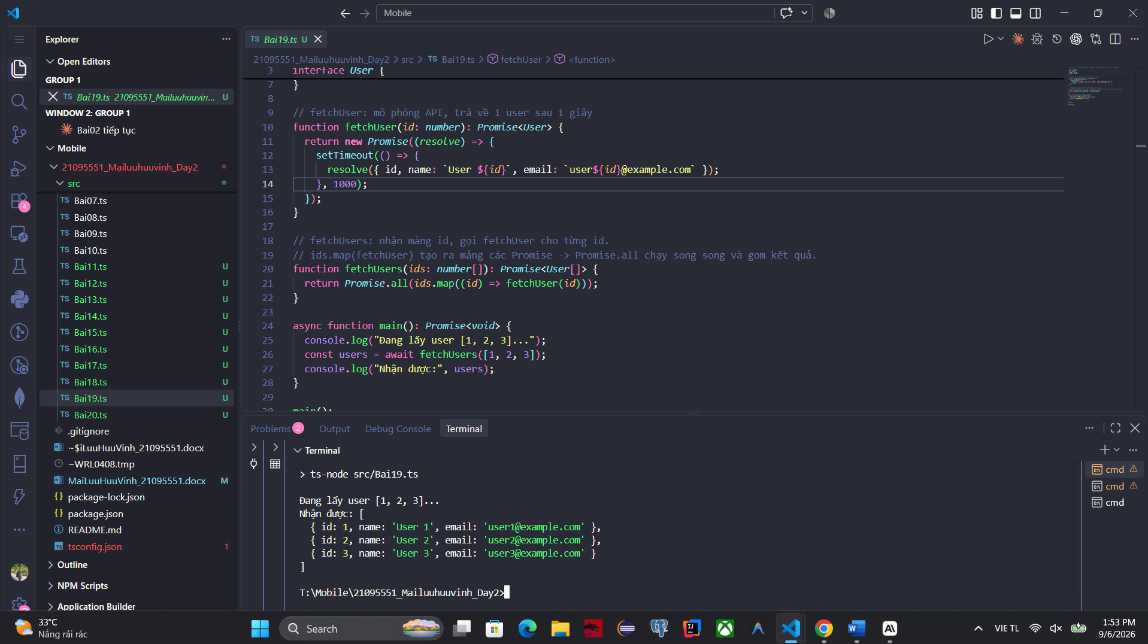
// Bài 19: Viết hàm fetchUsers(ids: number[]) - gọi fetchUser cho từng ID trong mảng.

interface User {
id: number;
name: string;
email: string;
}

// fetchUser: mô phỏng API, trả về 1 user sau 1 giây
function fetchUser(id: number): Promise<User> {
return new Promise((resolve) => {
setTimeout(() => {
resolve({ id, name: `User ${id}`, email: `user${id}@example.com` });
}, 1000);
});
}

// fetchUsers: nhận mảng id, gọi fetchUser cho từng id.
// ids.map(fetchUser) tạo ra mảng các Promise -> Promise.all chạy song song và gom kết quả.
function fetchUsers(ids: number[]): Promise<User[]> {
return Promise.all(ids.map((id) => fetchUser(id)));
}

async function main(): Promise<void> {
console.log("Đang lấy user [1, 2, 3]...");
const users = await fetchUsers([1, 2, 3]);
console.log("Nhận được:", users);
}

main();

export {};

20. Add a timeout: if the API call takes more than 2 seconds, throw an error.
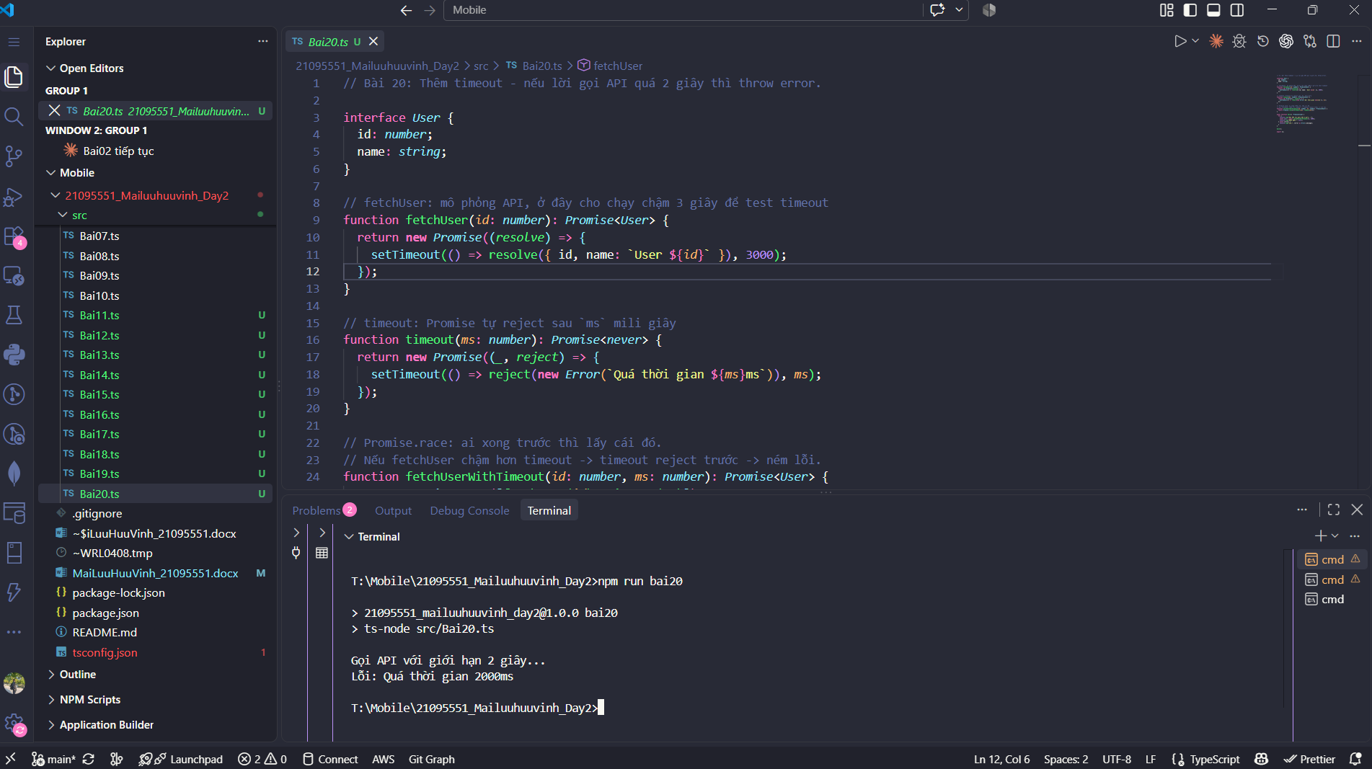
// Bài 20: Thêm timeout - nếu lời gọi API quá 2 giây thì throw error.

interface User {
id: number;
name: string;
}

// fetchUser: mô phỏng API, ở đây cho chạy chậm 3 giây để test timeout
function fetchUser(id: number): Promise<User> {
return new Promise((resolve) => {
setTimeout(() => resolve({ id, name: `User ${id}` }), 3000);
});
}

// timeout: Promise tự reject sau `ms` mili giây
function timeout(ms: number): Promise<never> {
return new Promise((_, reject) => {
setTimeout(() => reject(new Error(`Quá thời gian ${ms}ms`)), ms);
});
}

// Promise.race: ai xong trước thì lấy cái đó.
// Nếu fetchUser chậm hơn timeout -> timeout reject trước -> ném lỗi.
function fetchUserWithTimeout(id: number, ms: number): Promise<User> {
return Promise.race([fetchUser(id), timeout(ms)]);
}

async function main(): Promise<void> {
try {
console.log("Gọi API với giới hạn 2 giây...");
const user = await fetchUserWithTimeout(1, 2000);
console.log("Nhận được:", user);
} catch (error) {
console.log("Lỗi:", (error as Error).message);
}
}

main();

export {};

C. Fetch API & Simulated I/O

21. Use fetch to get data from a public API (e.g.,
https://jsonplaceholder.typicode.com/todos/1).
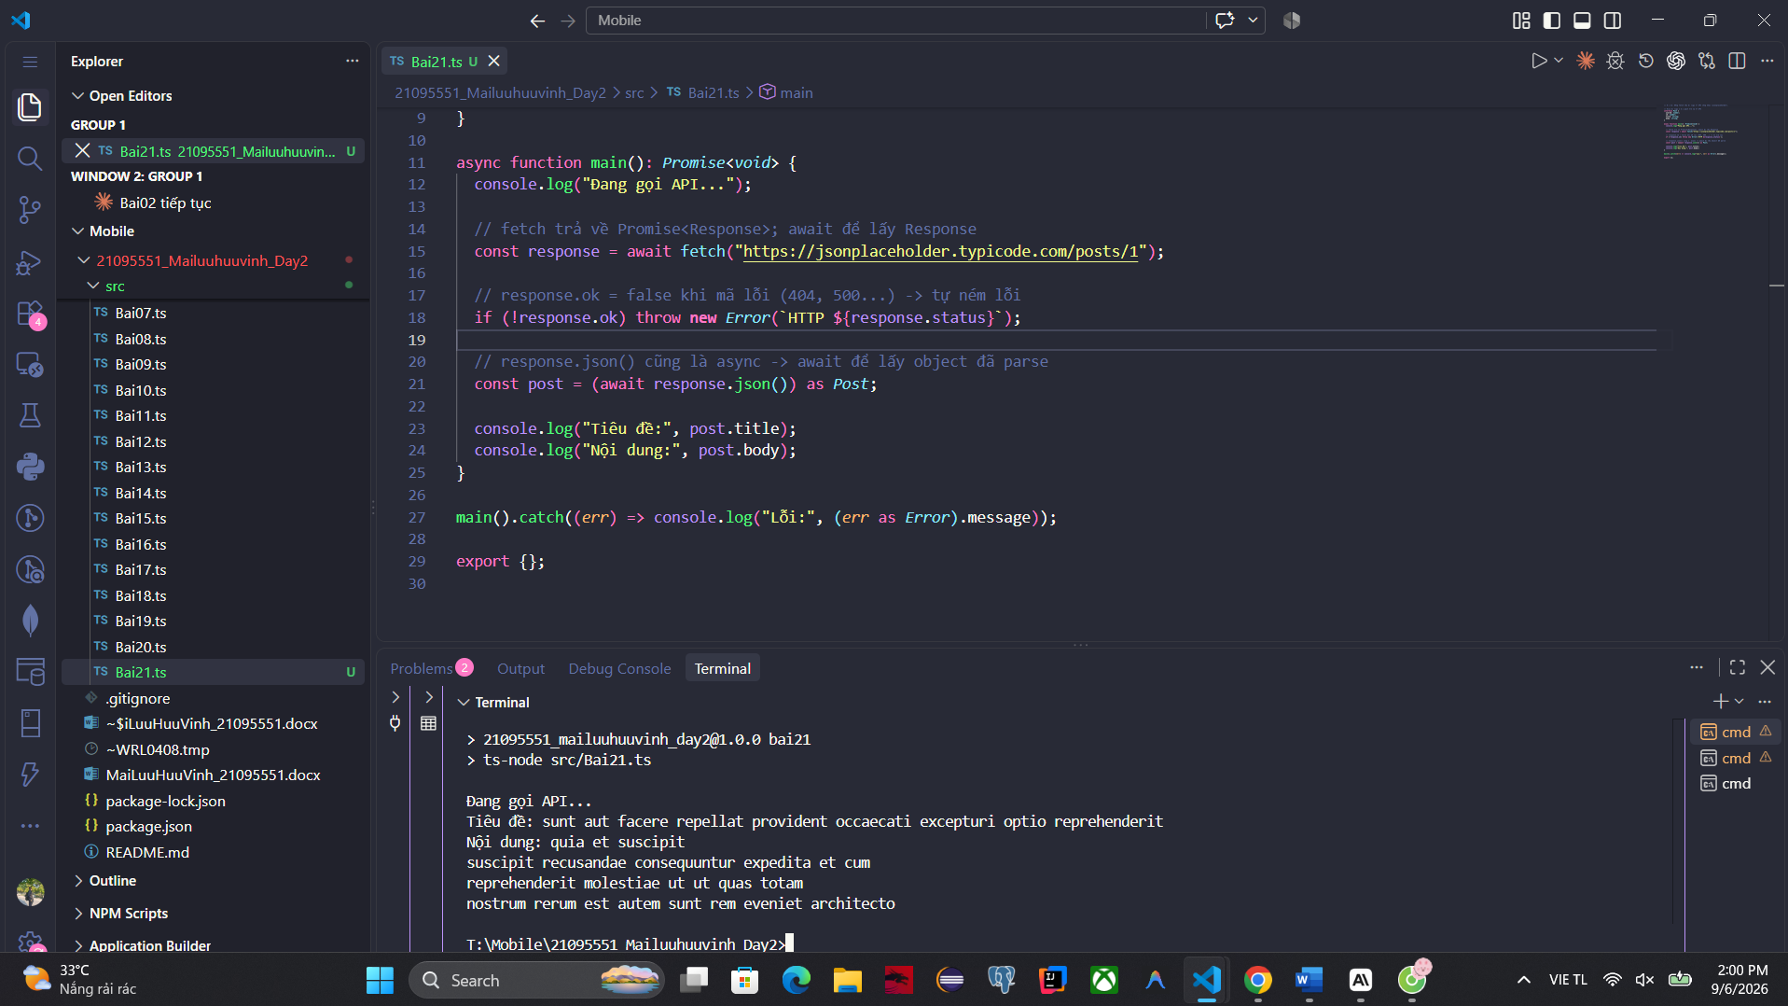
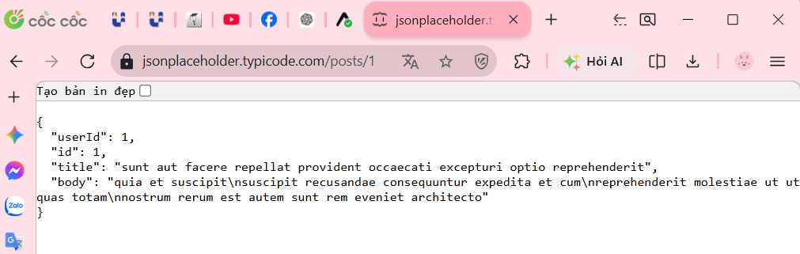

// Bài 21: Dùng fetch lấy dữ liệu từ API công khai (jsonplaceholder).

// Kiểu dữ liệu 1 bài post trả về từ API
interface Post {
userId: number;
id: number;
title: string;
body: string;
}

async function main(): Promise<void> {
console.log("Đang gọi API...");

// fetch trả về Promise<Response>; await để lấy Response
const response = await fetch("https://jsonplaceholder.typicode.com/posts/1");

// response.ok = false khi mã lỗi (404, 500...) -> tự ném lỗi
if (!response.ok) throw new Error(`HTTP ${response.status}`);

// response.json() cũng là async -> await để lấy object đã parse
const post = (await response.json()) as Post;

console.log("Tiêu đề:", post.title);
console.log("Nội dung:", post.body);
}

main().catch((err) => console.log("Lỗi:", (err as Error).message));

export {};

22. Call the API multiple times and log the results.
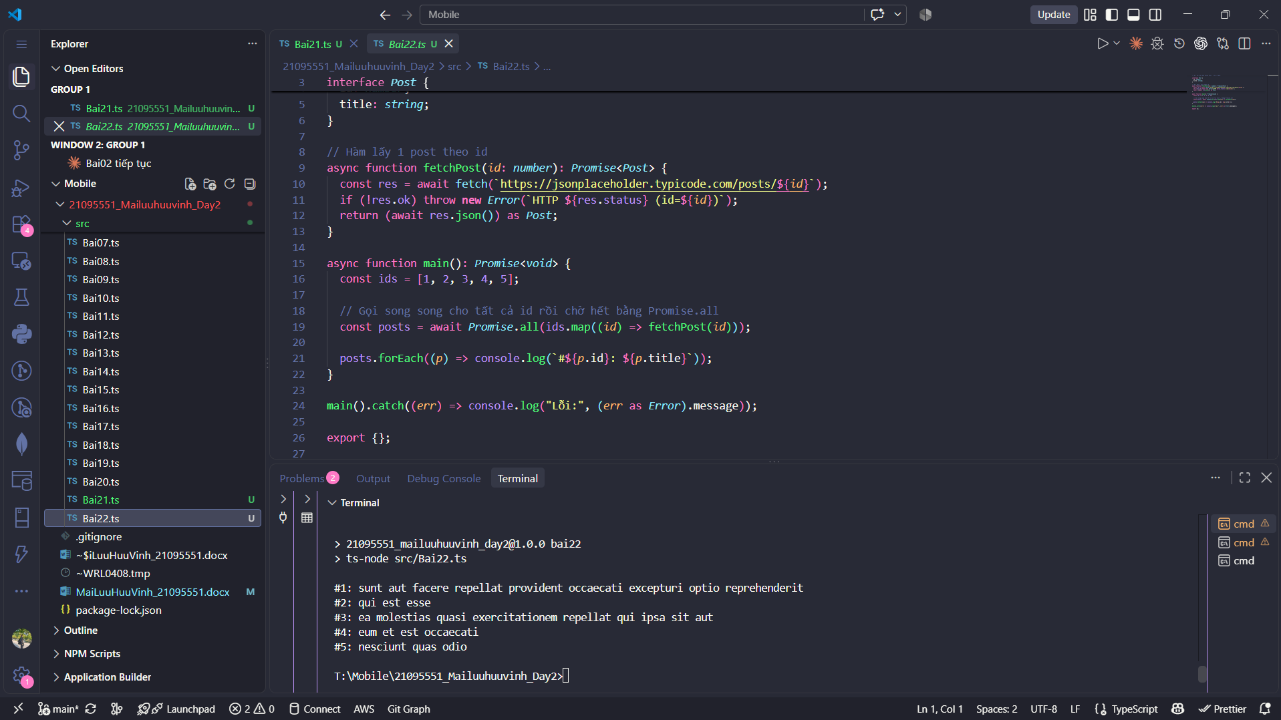
// Bài 22: Gọi API nhiều lần và in kết quả.

interface Post {
id: number;
title: string;
}

// Hàm lấy 1 post theo id
async function fetchPost(id: number): Promise<Post> {
const res = await fetch(`https://jsonplaceholder.typicode.com/posts/${id}`);
if (!res.ok) throw new Error(`HTTP ${res.status} (id=${id})`);
return (await res.json()) as Post;
}

async function main(): Promise<void> {
const ids = [1, 2, 3, 4, 5];

// Gọi song song cho tất cả id rồi chờ hết bằng Promise.all
const posts = await Promise.all(ids.map((id) => fetchPost(id)));

posts.forEach((p) => console.log(`#${p.id}: ${p.title}`));
}

main().catch((err) => console.log("Lỗi:", (err as Error).message));

export {};

23. Write an async function that fetches a list of todos and filters out those that are not
completed.
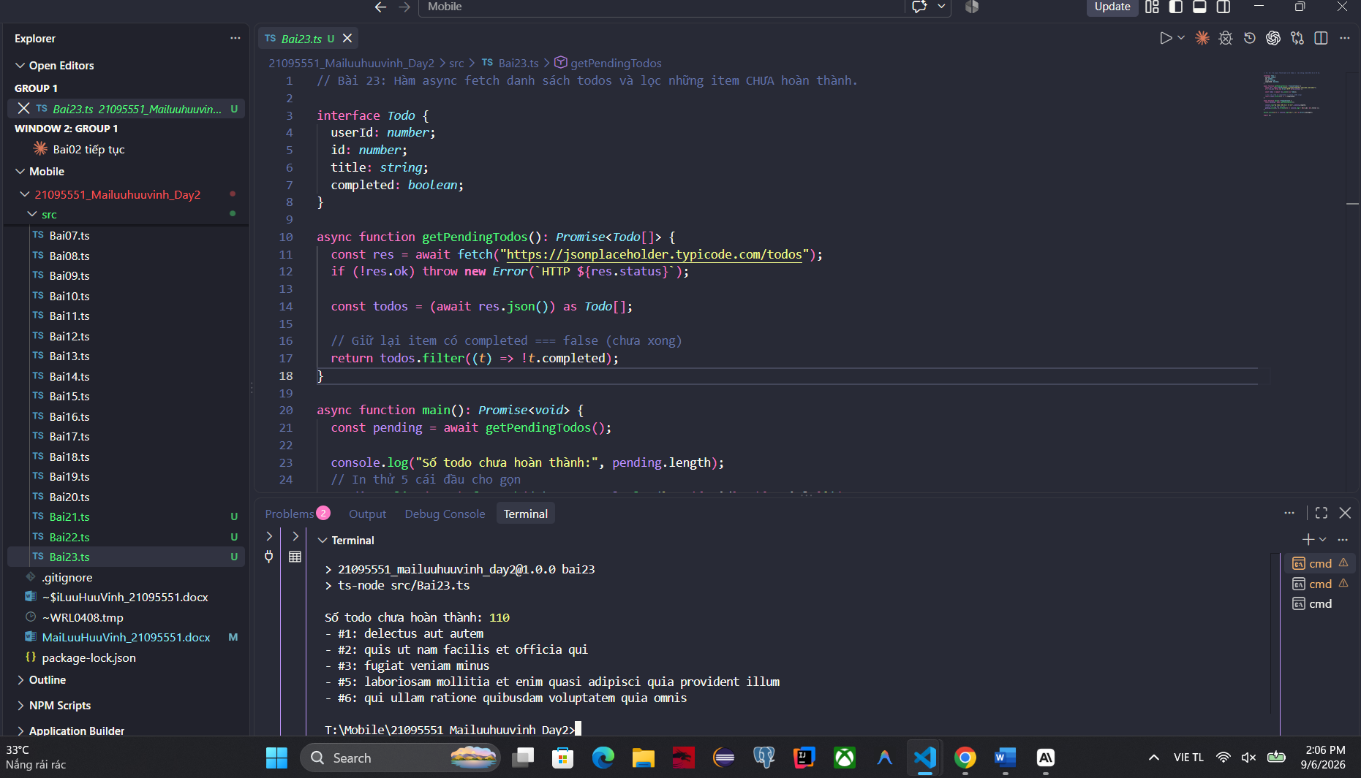
// Bài 23: Hàm async fetch danh sách todos và lọc những item CHƯA hoàn thành.

interface Todo {
userId: number;
id: number;
title: string;
completed: boolean;
}

async function getPendingTodos(): Promise<Todo[]> {
const res = await fetch("https://jsonplaceholder.typicode.com/todos");
if (!res.ok) throw new Error(`HTTP ${res.status}`);

const todos = (await res.json()) as Todo[];

// Giữ lại item có completed === false (chưa xong)
return todos.filter((t) => !t.completed);
}

async function main(): Promise<void> {
const pending = await getPendingTodos();

console.log("Số todo chưa hoàn thành:", pending.length);
// In thử 5 cái đầu cho gọn
pending.slice(0, 5).forEach((t) => console.log(`- #${t.id}: ${t.title}`));
}

main().catch((err) => console.log("Lỗi:", (err as Error).message));

export {};

24. Write an async function postData() that sends a POST request to a test API.
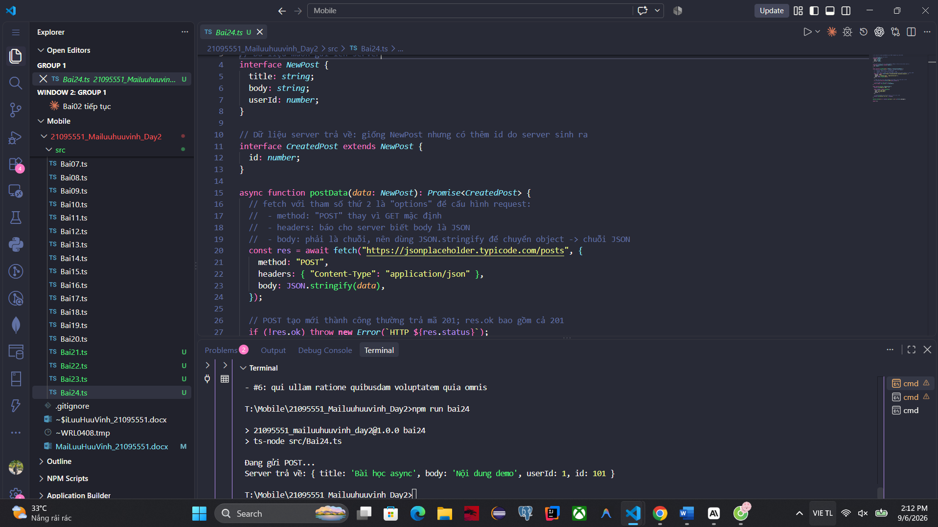
// Bài 24: Hàm async postData() gửi POST request đến test API.

// Dữ liệu muốn gửi lên server
interface NewPost {
title: string;
body: string;
userId: number;
}

// Dữ liệu server trả về: giống NewPost nhưng có thêm id do server sinh ra
interface CreatedPost extends NewPost {
id: number;
}

async function postData(data: NewPost): Promise<CreatedPost> {
// fetch với tham số thứ 2 là "options" để cấu hình request:
// - method: "POST" thay vì GET mặc định
// - headers: báo cho server biết body là JSON
// - body: phải là chuỗi, nên dùng JSON.stringify để chuyển object -> chuỗi JSON
const res = await fetch("https://jsonplaceholder.typicode.com/posts", {
method: "POST",
headers: { "Content-Type": "application/json" },
body: JSON.stringify(data),
});

// POST tạo mới thành công thường trả mã 201; res.ok bao gồm cả 201
if (!res.ok) throw new Error(`HTTP ${res.status}`);

// Parse JSON kết quả server trả về
return (await res.json()) as CreatedPost;
}

async function main(): Promise<void> {
console.log("Đang gửi POST...");

const created = await postData({
title: "Bài học async",
body: "Nội dung demo",
userId: 1,
});

// jsonplaceholder giả lập tạo mới và trả về id = 101
console.log("Server trả về:", created);
}

main().catch((err) => console.log("Lỗi:", (err as Error).message));

export {};

25. Create a function downloadFile that simulates downloading a file in 3 seconds and logs
when done.
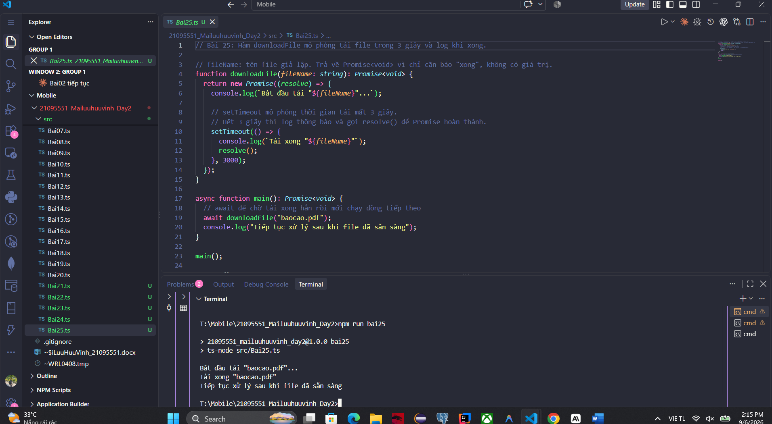
// Bài 25: Hàm downloadFile mô phỏng tải file trong 3 giây và log khi xong.

// fileName: tên file giả lập. Trả về Promise<void> vì chỉ cần báo "xong", không có giá trị.
function downloadFile(fileName: string): Promise<void> {
return new Promise((resolve) => {
console.log(`Bắt đầu tải "${fileName}"...`);

// setTimeout mô phỏng thời gian tải mất 3 giây.
// Hết 3 giây thì log thông báo và gọi resolve() để Promise hoàn thành.
setTimeout(() => {
console.log(`Tải xong "${fileName}"`);
resolve();
}, 3000);
});
}

async function main(): Promise<void> {
// await để chờ tải xong hẳn rồi mới chạy dòng tiếp theo
await downloadFile("baocao.pdf");
console.log("Tiếp tục xử lý sau khi file đã sẵn sàng");
}

main();

export {};

26. Use async/await with setTimeout to simulate a 5-second wait.
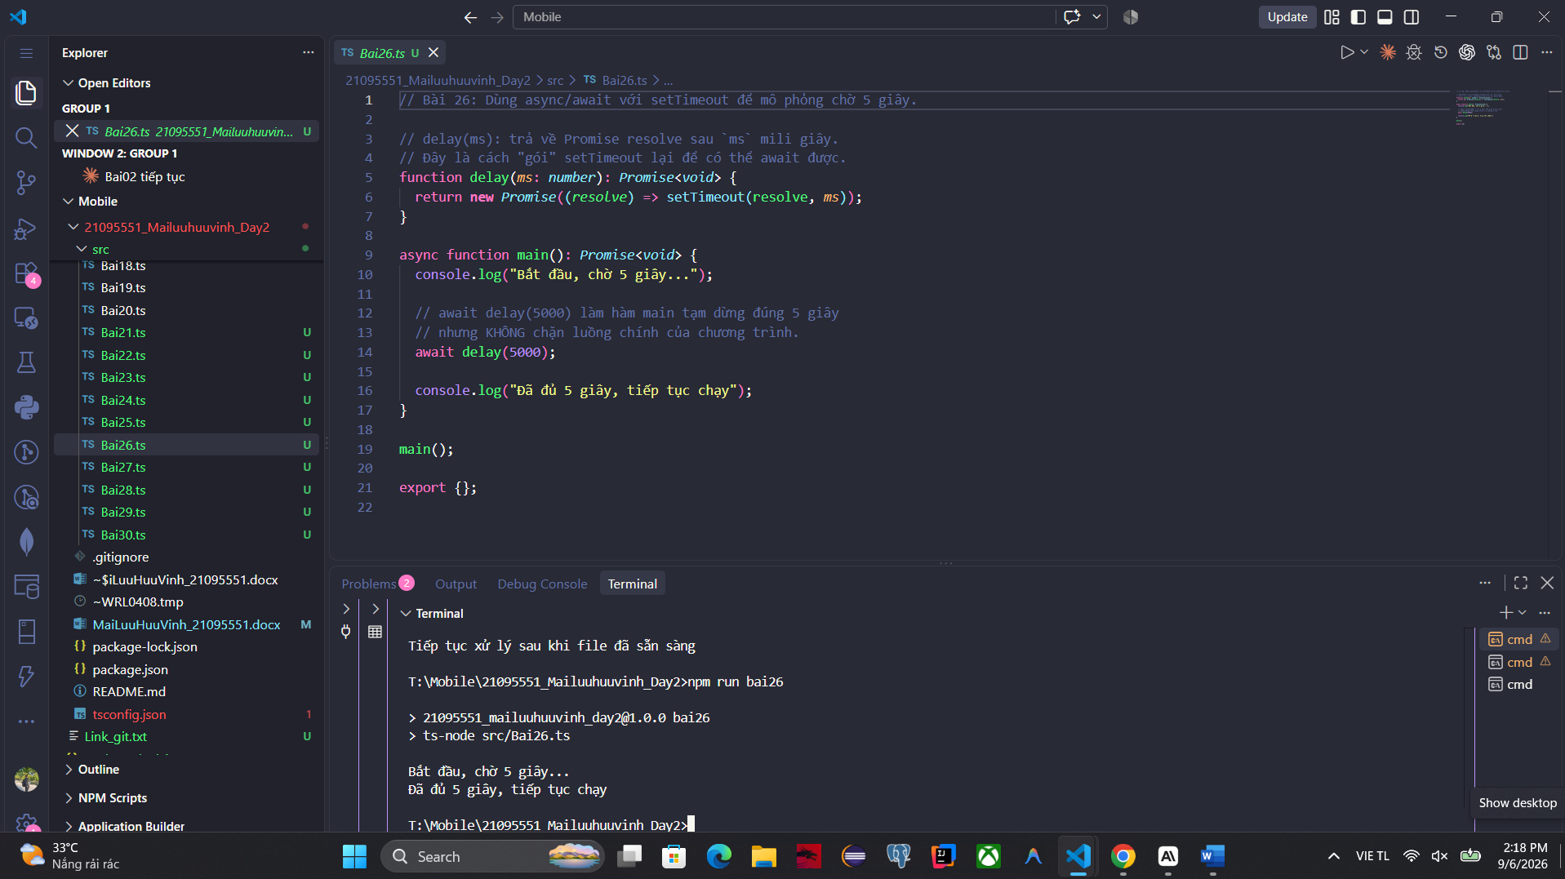
// Bài 26: Dùng async/await với setTimeout để mô phỏng chờ 5 giây.

// delay(ms): trả về Promise resolve sau `ms` mili giây.
// Đây là cách "gói" setTimeout lại để có thể await được.
function delay(ms: number): Promise<void> {
return new Promise((resolve) => setTimeout(resolve, ms));
}

async function main(): Promise<void> {
console.log("Bắt đầu, chờ 5 giây...");

// await delay(5000) làm hàm main tạm dừng đúng 5 giây
// nhưng KHÔNG chặn luồng chính của chương trình.
await delay(5000);

console.log("Đã đủ 5 giây, tiếp tục chạy");
}

main();

export {};

27. Write a function fetchWithRetry(url, retries) that retries up to retries times if
the API call fails.
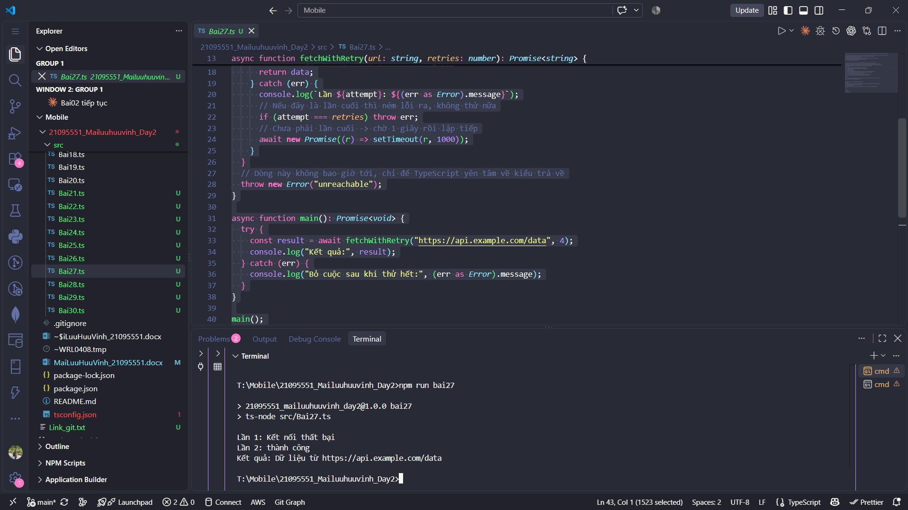
// Bài 27: fetchWithRetry(url, retries) - thử lại tối đa `retries` lần nếu gọi API thất bại.

// unreliableFetch: fetch giả lập, ngẫu nhiên thất bại ~60% để thấy cơ chế retry hoạt động.
async function unreliableFetch(url: string): Promise<string> {
const ok = Math.random() > 0.6;
await new Promise((r) => setTimeout(r, 500)); // giả lập độ trễ mạng
if (!ok) throw new Error("Kết nối thất bại");
return `Dữ liệu từ ${url}`;
}

// fetchWithRetry: gọi fn; nếu lỗi thì chờ một chút rồi thử lại,
// tối đa `retries` lần. Hết lượt vẫn lỗi thì ném lỗi cuối cùng ra ngoài.
async function fetchWithRetry(url: string, retries: number): Promise<string> {
for (let attempt = 1; attempt <= retries; attempt++) {
try {
const data = await unreliableFetch(url);
console.log(`Lần ${attempt}: thành công`);
return data;
} catch (err) {
console.log(`Lần ${attempt}: ${(err as Error).message}`);
// Nếu đây là lần cuối thì ném lỗi ra, không thử nữa
if (attempt === retries) throw err;
// Chưa phải lần cuối -> chờ 1 giây rồi lặp tiếp
await new Promise((r) => setTimeout(r, 1000));
}
}
// Dòng này không bao giờ tới, chỉ để TypeScript yên tâm về kiểu trả về
throw new Error("unreachable");
}

async function main(): Promise<void> {
try {
const result = await fetchWithRetry("https://api.example.com/data", 4);
console.log("Kết quả:", result);
} catch (err) {
console.log("Bỏ cuộc sau khi thử hết:", (err as Error).message);
}
}

main();

export {};

28. Write an async function batchProcess() that processes 5 async tasks at once (use
Promise.all).
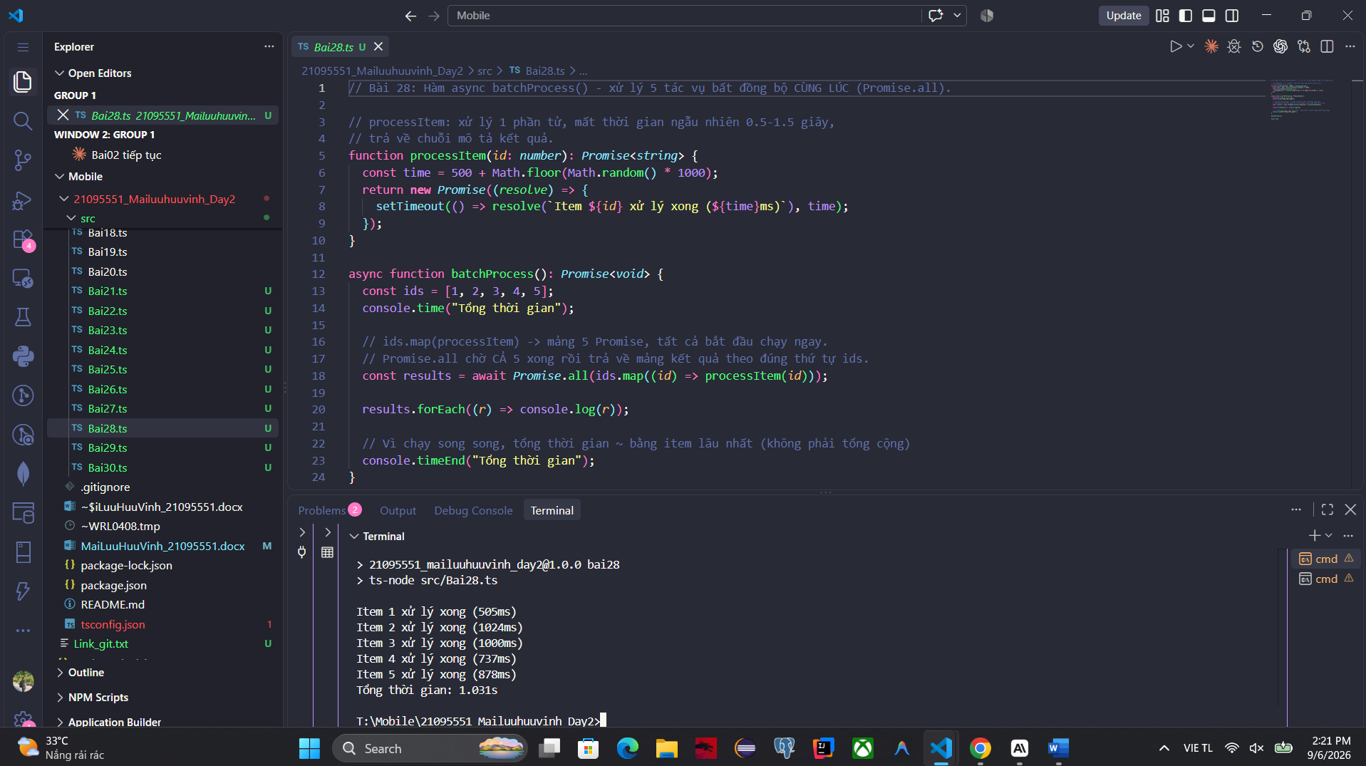
// Bài 28: Hàm async batchProcess() - xử lý 5 tác vụ bất đồng bộ CÙNG LÚC (Promise.all).

// processItem: xử lý 1 phần tử, mất thời gian ngẫu nhiên 0.5-1.5 giây,
// trả về chuỗi mô tả kết quả.
function processItem(id: number): Promise<string> {
const time = 500 + Math.floor(Math.random() * 1000);
return new Promise((resolve) => {
setTimeout(() => resolve(`Item ${id} xử lý xong (${time}ms)`), time);
});
}

async function batchProcess(): Promise<void> {
const ids = [1, 2, 3, 4, 5];
console.time("Tổng thời gian");

// ids.map(processItem) -> mảng 5 Promise, tất cả bắt đầu chạy ngay.
// Promise.all chờ CẢ 5 xong rồi trả về mảng kết quả theo đúng thứ tự ids.
const results = await Promise.all(ids.map((id) => processItem(id)));

results.forEach((r) => console.log(r));

// Vì chạy song song, tổng thời gian ~ bằng item lâu nhất (không phải tổng cộng)
console.timeEnd("Tổng thời gian");
}

batchProcess();

export {};

29. Write an async function queueProcess() that processes tasks sequentially in a queue.
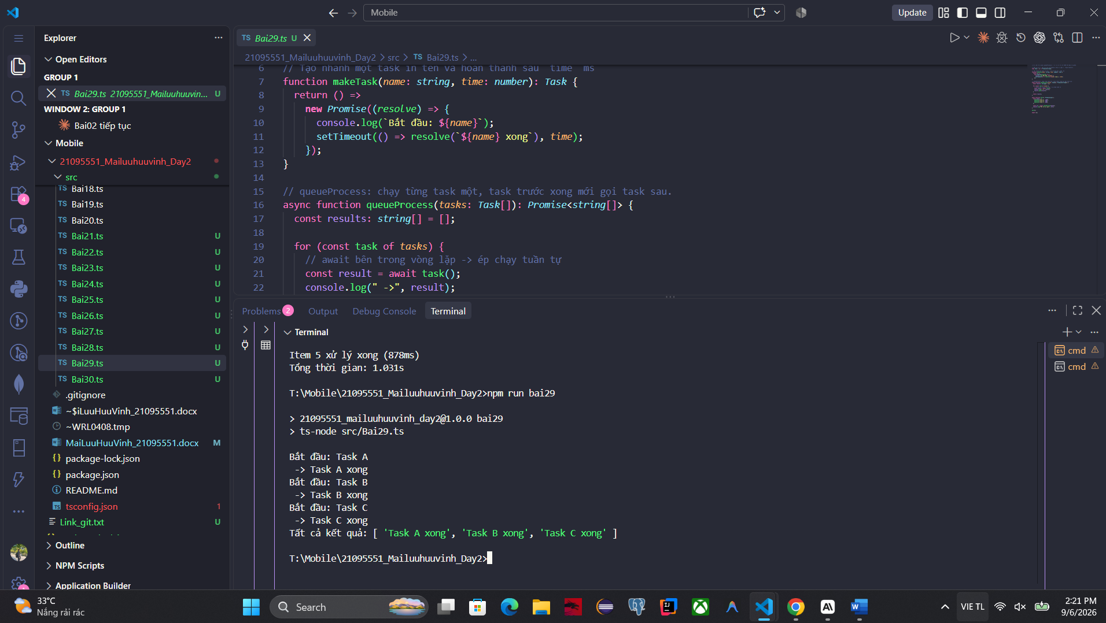
// Bài 29: Hàm async queueProcess() - xử lý các tác vụ TUẦN TỰ theo hàng đợi.

// Mỗi tác vụ là một hàm trả về Promise. Kiểu này gọi là "task factory".
type Task = () => Promise<string>;

// Tạo nhanh một task in tên và hoàn thành sau `time` ms
function makeTask(name: string, time: number): Task {
return () =>
new Promise((resolve) => {
console.log(`Bắt đầu: ${name}`);
setTimeout(() => resolve(`${name} xong`), time);
});
}

// queueProcess: chạy từng task một, task trước xong mới gọi task sau.
async function queueProcess(tasks: Task[]): Promise<string[]> {
const results: string[] = [];

for (const task of tasks) {
// await bên trong vòng lặp -> ép chạy tuần tự
const result = await task();
console.log(" ->", result);
results.push(result);
}

return results;
}

async function main(): Promise<void> {
const queue = [
makeTask("Task A", 1000),
makeTask("Task B", 500),
makeTask("Task C", 800),
];

const all = await queueProcess(queue);
console.log("Tất cả kết quả:", all);
}

main();

export {};

30. Use async/await + Promise.allSettled() to handle multiple API calls and display their
success/failure status.
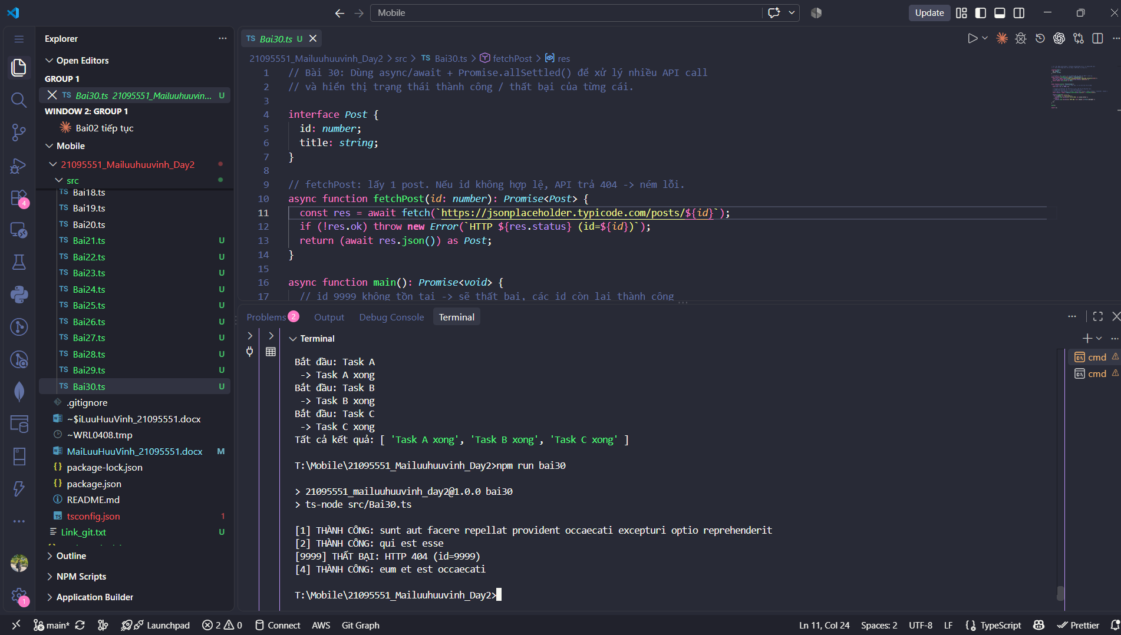
// Bài 30: Dùng async/await + Promise.allSettled() để xử lý nhiều API call
// và hiển thị trạng thái thành công / thất bại của từng cái.

interface Post {
id: number;
title: string;
}

// fetchPost: lấy 1 post. Nếu id không hợp lệ, API trả 404 -> ném lỗi.
async function fetchPost(id: number): Promise<Post> {
const res = await fetch(`https://jsonplaceholder.typicode.com/posts/${id}`);
if (!res.ok) throw new Error(`HTTP ${res.status} (id=${id})`);
return (await res.json()) as Post;
}

async function main(): Promise<void> {
// id 9999 không tồn tại -> sẽ thất bại, các id còn lại thành công
const ids = [1, 2, 9999, 4];

// Promise.allSettled chờ TẤT CẢ kết thúc (dù thành công hay lỗi),
// KHÔNG dừng sớm khi có 1 cái lỗi như Promise.all.
// Kết quả là mảng object: { status: "fulfilled", value } hoặc { status: "rejected", reason }
const results = await Promise.allSettled(ids.map((id) => fetchPost(id)));

results.forEach((r, i) => {
if (r.status === "fulfilled") {
console.log(`[${ids[i]}] THÀNH CÔNG: ${r.value.title}`);
} else {
console.log(`[${ids[i]}] THẤT BẠI: ${(r.reason as Error).message}`);
}
});
}

main();

export {};

